
Муниципальное образование Кондинский район
Ханты-Мансийского автономного округа – Югры

АДМИНИСТРАЦИЯ КОНДИНСКОГО РАЙОНА

ПОСТАНОВЛЕНИЕ

от 02 октября 2024 года |  |  | № 1019
 | пгт. Междуреченский

О внесении изменений в постановление администрации Кондинского района
от 02 марта 2023 года № 219
«Об утверждении проекта планировки и проекта межевания территории»

В соответствии со статьей 45 Градостроительного кодекса Российской Федерации, Федеральным законом от 06 октября 2003 года № 131-ФЗ
«Об общих принципах организации местного самоуправления в Российской Федерации», на основании обращения акционерного общества «Нефтяная компания «Конданефть», администрация Кондинского района постановляет:
1. Внести в постановление администрации Кондинского района
от 02 марта 2023 года № 219 «Об утверждении проекта планировки и проекта межевания территории» следующие изменения:
1.1. Приложение 1, 2 к постановлению изложить в новой редакции (приложение 1, 2).
1.2. Пункт 3 постановления изложить в следующей редакции:
«3. Контроль за выполнением постановления возложить на заместителя главы района А.И. Уланова.».
2. Постановление разместить на официальном сайте органов местного самоуправления Кондинского района.

Глава района |  | А.В.Зяблицев

са/Банк документов/Постановления 2024
Приложение 1
к постановлению администрации района
от 02.10.2024 № 1019

1. Основная часть проекта планировки территории. Графическая часть

Чертеж границ зон планируемого размещения линейных объектов. Лист 1
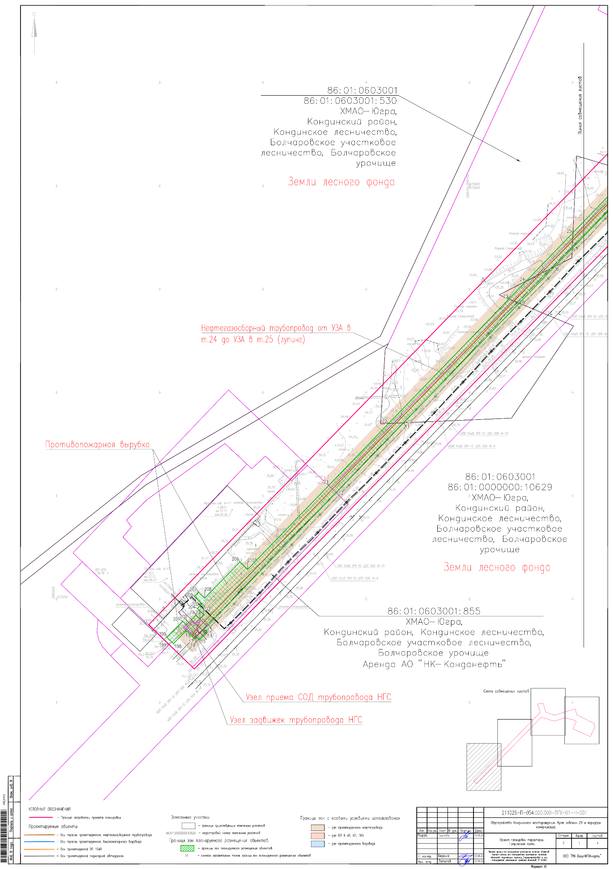

Чертеж границ зон планируемого размещения линейных объектов. Лист 2
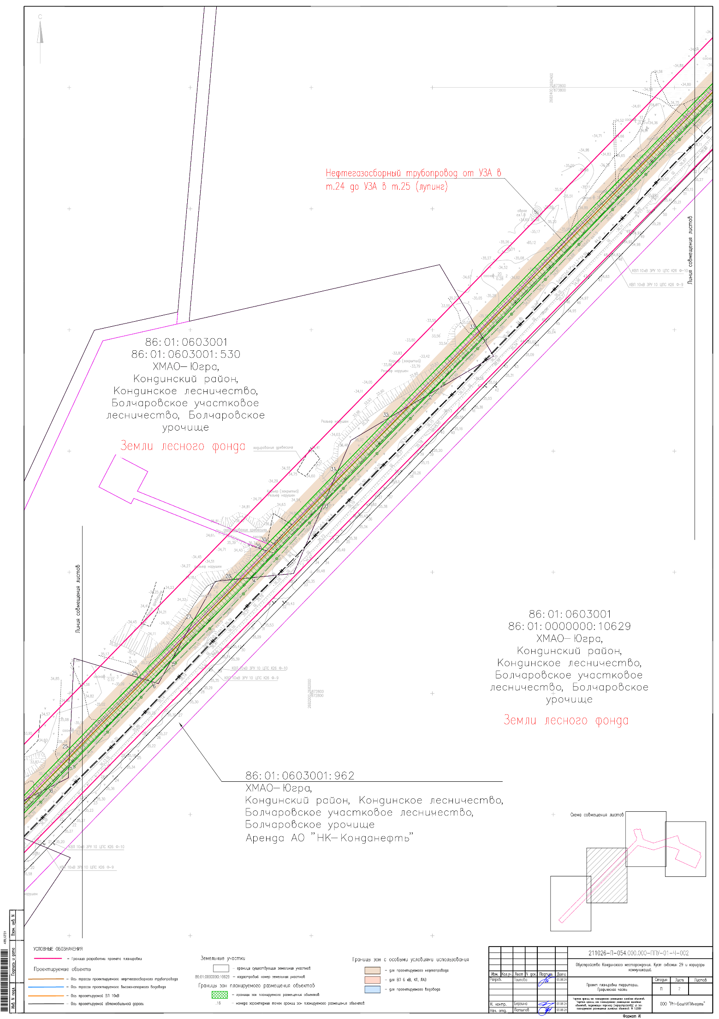

Чертеж границ зон планируемого размещения линейных объектов. Лист 3
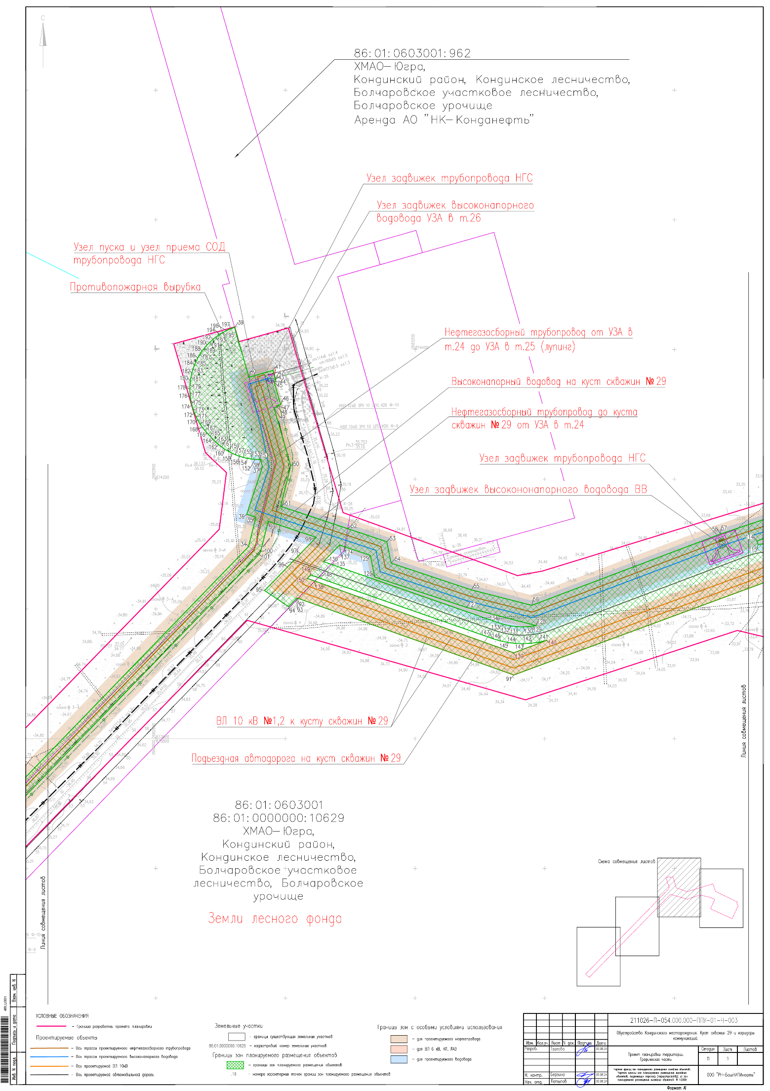

Чертеж границ зон планируемого размещения линейных объектов. Лист 4.
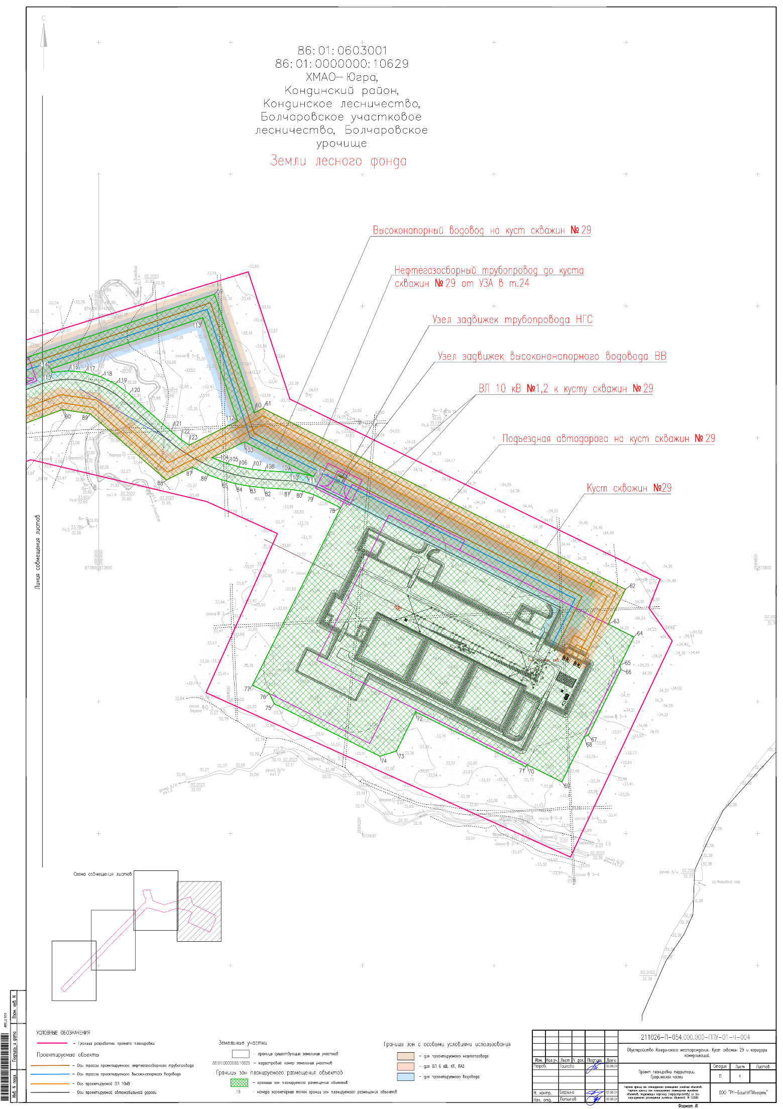

Приложение 2
к постановлению администрации района
от 02.10.2024 № 1019

2. Основная часть проекта планировки территории. Текстовая часть

2.1. Наименование, основные характеристики и назначение планируемых для размещения линейных объектов

Проектная документация «Обустройство Кондинского месторождения. Куст скважин 29 и коридоры коммуникаций» включает следующие проектируемые объекты:
Куст скважин №29;
Нефтегазосборный трубопровод на куст скважин № 29 до т.24, в том числе:
узел задвижек №1 (на переходе через р. Ломовая);
узел задвижек №2 (на переходе через р. Ломовая);
узел приема очистных устройств Ду150;
узел пуска очистных устройств Ду100;
узел задвижек в т.24.
Нефтегазосборный трубопровод от УЗА в т.24 до УЗА в т.25, в том числе:
узел приема очистных устройств Ду100;
узел задвижек в т.25.
Высоконапорный водовод на куст скважин № 29, в том числе:
узел задвижек №1В в т.26;
узел задвижек №2В;
узел задвижек №3В.
ВЛ 10 кВ к кусту скважин № 29 (линии №1 - №4).
Подъездная автодорога на куст скважин № 29.

Проектируемые трубопроводы

Параметры проектируемых трубопроводов приведены в таблице 1.

Таблица 1

Параметры проектируемых трубопроводов

Участок объекта | Ед. измерения | Количество
Нефтегазосборный трубопровод на куст скважин № 29 до т.24, в том числе: | м | 2137
узел задвижек №1 (на переходе через р. Ломовая) | шт. | 1
узел задвижек №2 (на переходе через р. Ломовая) | шт. | 1
узел приема очистных устройств Ду150, узел пуска очистных устройств Ду100, узел задвижек в т.24 | шт. | 1
Нефтегазосборный трубопровод от УЗА в т.24 до УЗА в т.25, в том числе: | м | 3 270
узел приема очистных устройств Ду100, узел задвижек в т.25 | шт. | 1
Высоконапорный водовод на куст скважин № 29, в том числе: | м | 2 165
узел задвижек №1В в т.26 | шт. | 1
узел задвижек №2В | шт. | 1
узел задвижек №3В | шт. | 1

Проектируемая ВЛ 10 кВ

Параметры проектируемой ВЛ 10 кВ приведены в таблице 2.

Таблица 2

Параметры проектируемой ВЛ 10 кВ

Участок объекта | Ед. измерения | Количество
ВЛ 10 кВ к кусту скважин №29, в том числе:  линия №1  линия №2  линия №3  линия №4 | м  м  м  м | 1 880  1 839  46  57

Проектируемые подъездные автодороги

Параметры проектируемых подъездных автодорог приведены в таблице 3.

Таблица 3

Параметры проектируемых подъездных автодорог

Участок объекта | Ед. измерения | Количество
Подъездная автодорога на куст скважин № 29 | м | 1 625,97

Проектируемые площадные объекты

Список проектируемых площадных объектов приведен в таблице 4.

Таблица 4

Проектируемые площадные объекты

Наименование объекта | Количество, шт.
Куст скважин № 29 | 1

В соответствии с требованиями Градостроительного кодекса Российской Федерации для данных объектов требуется получение градостроительного плана земельного участка в установленном законодательством порядке (при необходимости).

2.2. Перечень субъектов Российской Федерации, перечень муниципальных районов, городских округов в составе субъектов Российской Федерации, перечень поселений, населенных пунктов, внутригородских территорий городов федерального значения, на территориях которых устанавливаются зоны планируемого размещения линейных объектов

В административном отношении проектируемый участок расположен в Ханты-Мансийском автономном округе – Югре Кондинском районе Кондинском лесничестве Болчаровском участковом лесничестве Болчаровском урочище.

2.3. Соответствие наименований и планируемого местоположения линейных объектов федерального, регионального или местного значения наименованию и планируемому местоположению линейных объектов федерального, регионального или местного значения

Линейные объекты федерального, регионального или местного значения
на проектируемой территории отсутствуют.

2.4. Перечень координат характерных точек границ зон
планируемого размещения линейных объектов

Перечень координат характерных точек границ зон планируемого размещения линейных объектов приведен в таблице 5.

Таблица 5

Перечень координат характерных точек границ зон
планируемого размещения линейных объектов

№ точки | Х | У
Контур 1 (внешний)
1 | 873386.1300 | 2682283.7900
2 | 873293.5800 | 2682194.2200
3 | 873114.6600 | 2682021.0600
4 | 872990.9300 | 2681901.3100
5 | 872853.2667 | 2681768.0759
6 | 872819.7300 | 2681735.6200
7 | 872679.0238 | 2681599.4437
8 | 872643.5879 | 2681565.1479
9 | 872572.7300 | 2681496.5700
10 | 872341.2500 | 2681272.5400
11 | 872341.2379 | 2681272.5279
12 | 872205.9500 | 2681141.6000
13 | 871939.5900 | 2680883.8100
14 | 871934.6200 | 2680890.3100
15 | 871921.2400 | 2680877.2200
16 | 871927.0700 | 2680871.2400
17 | 871923.0900 | 2680867.3900
18 | 871938.8727 | 2680850.8950
198 | 871913.8800 | 2680826.5900
199 | 871916.8400 | 2680823.4300
200 | 871926.0000 | 2680813.6400
201 | 871956.9400 | 2680844.3200
202 | 871949.8500 | 2680851.6100
19 | 871969.0600 | 2680870.2000
20 | 871961.9700 | 2680877.5300
203 | 871969.6400 | 2680884.9600
204 | 871981.8400 | 2680872.7500
205 | 871990.7700 | 2680881.4000
206 | 872005.0200 | 2680866.9600
207 | 872013.3600 | 2680875.0700
208 | 872001.7900 | 2680886.9700
209 | 872072.0500 | 2680955.3100
210 | 872057.6400 | 2680970.1200
21 | 872219.7500 | 2681127.1400
22 | 872339.9818 | 2681243.4318
23 | 872581.0100 | 2681476.6600
24 | 872615.7100 | 2681510.2600
25 | 872709.3400 | 2681600.8600
26 | 872826.2000 | 2681713.9600
27 | 872921.0000 | 2681805.7500
28 | 872987.8200 | 2681870.4000
29 | 873037.8900 | 2681918.8900
30 | 873047.0900 | 2681927.7700
31 | 873166.5000 | 2682043.3500
32 | 873255.2800 | 2682129.2700
33 | 873403.9800 | 2682273.2200
34 | 874096.0900 | 2682943.0700
35 | 874141.4200 | 2682954.3700
36 | 874146.1000 | 2682940.3700
37 | 874218.9500 | 2682964.4600
38 | 874230.4300 | 2682962.1130
151 | 874230.3800 | 2682959.3100
152 | 874230.6600 | 2682953.1300
153 | 874231.3200 | 2682946.9900
154 | 874232.3500 | 2682940.9000
155 | 874233.7700 | 2682934.8800
156 | 874235.5500 | 2682928.9700
157 | 874237.6900 | 2682923.1700
158 | 874240.1900 | 2682917.5200
159 | 874243.0300 | 2682912.0300
160 | 874246.2100 | 2682906.7300
161 | 874249.7100 | 2682901.6300
162 | 874253.5100 | 2682896.7700
163 | 874257.6100 | 2682892.1400
164 | 874261.9900 | 2682887.7800
165 | 874266.6200 | 2682883.6900
166 | 874271.0600 | 2682879.3000
167 | 874275.7500 | 2682875.2000
168 | 874280.6900 | 2682871.4000
169 | 874285.8600 | 2682867.9100
170 | 874291.2400 | 2682864.7600
171 | 874296.8000 | 2682861.9400
172 | 874302.5300 | 2682859.4800
173 | 874308.4000 | 2682857.3800
174 | 874314.3900 | 2682855.6400
175 | 874320.4700 | 2682854.2900
176 | 874326.6300 | 2682853.3100
177 | 874332.8400 | 2682852.7300
178 | 874339.0700 | 2682852.5300
179 | 874345.3000 | 2682852.7100
180 | 874351.5100 | 2682853.2900
181 | 874357.6700 | 2682854.2500
182 | 874363.7600 | 2682855.6000
183 | 874369.7500 | 2682857.3200
184 | 874375.6200 | 2682859.4100
185 | 874381.3500 | 2682861.8600
186 | 874386.9200 | 2682864.6700
187 | 874392.3000 | 2682867.8100
188 | 874397.4800 | 2682871.2900
189 | 874402.4300 | 2682875.0800
190 | 874407.1300 | 2682879.1700
191 | 874411.5700 | 2682883.5500
192 | 874415.7300 | 2682888.2000
193 | 874419.5900 | 2682893.0900
194 | 874423.1400 | 2682898.2200
195 | 874426.3600 | 2682903.5600
196 | 874429.2400 | 2682909.0900
197 | 874431.7700 | 2682914.7800
39 | 874434.3006 | 2682921.6020
40 | 874357.3000 | 2682943.8400
41 | 874368.0500 | 2682980.8700
42 | 874353.6300 | 2682984.8700
43 | 874353.4700 | 2682984.2700
44 | 874351.1100 | 2682984.9200
45 | 874350.4200 | 2682982.4200
46 | 874315.0500 | 2682992.7500
47 | 874313.3715 | 2682986.8451
48 | 874311.4200 | 2682987.3900
49 | 874310.0400 | 2682982.4100
50 | 874220.8300 | 2683008.1300
51 | 874158.3300 | 2682992.6300
52 | 874123.8300 | 2683096.1000
53 | 874103.7500 | 2683156.4200
54 | 874070.7800 | 2683162.9800
55 | 874029.4400 | 2683286.9500
56 | 874005.6700 | 2683380.0800
57 | 874115.4300 | 2683670.7900
58 | 874115.5500 | 2683671.1400
59 | 874217.9200 | 2683975.8300
60 | 874038.0700 | 2684036.1200
61 | 874044.6000 | 2684049.3100
62 | 873770.2500 | 2684599.1800
63 | 873717.6009 | 2684573.0683
64 | 873698.0600 | 2684611.9700
65 | 873655.4998 | 2684590.7999
66 | 873648.8000 | 2684592.2300
67 | 873548.8900 | 2684542.7500
68 | 873546.9395 | 2684536.8198
69 | 873478.2800 | 2684502.6700
70 | 873504.4498 | 2684449.9905
71 | 873501.1900 | 2684447.8800
72 | 873584.4700 | 2684281.0100
73 | 873525.0400 | 2684251.6600
74 | 873517.1500 | 2684226.7100
75 | 873596.7100 | 2684066.4200
76 | 873612.2601 | 2684058.7799
77 | 873624.9600 | 2684033.2700
78 | 873893.9914 | 2684167.2107
79 | 873913.9100 | 2684126.4900
80 | 873919.1200 | 2684109.6800
81 | 873921.6700 | 2684092.0600
82 | 873924.3200 | 2684050.6400
83 | 873926.6200 | 2684028.9800
84 | 873930.6900 | 2684007.5900
85 | 873936.5300 | 2683986.6100
86 | 873944.0700 | 2683966.1800
87 | 873955.7400 | 2683942.1600
88 | 873936.1400 | 2683902.6200
89 | 874036.7200 | 2683786.9400
90 | 874043.0600 | 2683745.0200
91 | 873898.2800 | 2683352.3900
92 | 874016.4100 | 2683019.3100
93 | 874016.9600 | 2683017.5800
94 | 874003.7800 | 2683004.6900
95 | 874028.3500 | 2682967.8500
96 | 874064.9000 | 2683003.2800
97 | 874085.4600 | 2683023.2100
98 | 874110.4800 | 2683047.4700
99 | 874135.1200 | 2682973.4000
100 | 874088.6400 | 2682961.8200
101 | 874084.1100 | 2682959.3000
1 | 873386.1300 | 2682283.7900
Контур 2 (внутренний)
102 | 873941.6200 | 2684126.0400
103 | 873993.9600 | 2684021.4300
104 | 873970.2200 | 2683971.5900
105 | 873961.2700 | 2683994.6000
106 | 873956.0100 | 2684013.5100
107 | 873952.3400 | 2684032.7900
108 | 873950.2700 | 2684052.3100
109 | 873947.6100 | 2684093.7300
110 | 873946.4800 | 2684104.6500
111 | 873944.4700 | 2684115.4400
112 | 874025.5500 | 2684010.8200
113 | 874182.3600 | 2683958.1600
114 | 874105.0100 | 2683727.7300
115 | 874099.5700 | 2683729.2400
116 | 874101.7900 | 2683754.1300
117 | 874099.4800 | 2683779.0000
118 | 874092.7500 | 2683803.0600
119 | 874081.7700 | 2683825.5100
120 | 874066.9200 | 2683845.6000
121 | 874009.6600 | 2683910.0100
122 | 873997.2400 | 2683925.2100
123 | 873989.0200 | 2683937.1500
102 | 873941.6200 | 2684126.0400
Контур 3 (внутренний)
124 | 874095.9100 | 2683091.2200
125 | 874082.7300 | 2683130.9400
126 | 874049.2900 | 2683137.8200
127 | 874002.4400 | 2683279.5800
128 | 873974.4200 | 2683386.5800
129 | 873973.0300 | 2683376.9300
130 | 873972.4800 | 2683367.1900
131 | 873972.7800 | 2683357.4400
132 | 873973.9300 | 2683347.7500
133 | 873975.9200 | 2683338.2000
134 | 873978.7300 | 2683328.8600
135 | 874069.0400 | 2683070.2500
136 | 874073.0400 | 2683058.7900
137 | 874098.5200 | 2683083.4600
124 | 874095.9100 | 2683091.2200
Контур 4 (внутренний)
138 | 874043.1900 | 2683045.2300
139 | 873932.3300 | 2683352.2200
140 | 873951.6200 | 2683403.1100
141 | 873948.8700 | 2683391.4100
142 | 873947.1600 | 2683379.5200
143 | 873946.4800 | 2683367.5200
144 | 873946.8600 | 2683355.5000
145 | 873948.2700 | 2683343.5700
146 | 873950.7200 | 2683331.8000
147 | 873954.1900 | 2683320.2900
148 | 874048.4700 | 2683050.3400
149 | 874052.4700 | 2683038.8600
150 | 874047.2700 | 2683033.8200
138 | 874043.1900 | 2683045.2300

2.5. Перечень координат характерных точек устанавливаемых красных линий

Территории общего пользования не предусмотрены. Красные линии
не устанавливаются.

2.6. Предельные параметры разрешенного строительства, реконструкции объектов капитального строительства, входящих в состав линейных объектов в границах зон
их планируемого размещения

Параметры застройки территории в границах зон планируемого размещения объектов капитального строительства, входящих в состав линейных объектов, приведены в таблице 6.

Таблица 6

Параметры застройки территории в границах зон планируемого размещения объектов капитального строительства, входящих в состав линейных объектов

Наименование показателя | Ед. измерения | Количество
Куст скважин № 29, всего | кв. м | 128 459

2.7. Требования к архитектурным решениям объектов капитального строительства, входящих в состав линейных объектов

Архитектурные и цветовые решения объектов капитального строительства, входящих в состав линейных объектов необходимо выполнять в соответствии Методическими указаниями Компании «Применение фирменного стиля ОАО «НК «Роснефть»
при оформлении производственных объектов в дочерних обществах ОАО «НК «Роснефть» блока Upstream и производственного сервисного блока № ПЗ-01.04 М-0006.
2.8. Информация о необходимости осуществления мероприятий по защите сохраняемых объектов капитального строительства (здания, строения, сооружения, объекты, строительство которых не завершено), существующих и строящихся на момент подготовки проекта планировки территории, а также объектов капитального строительства, планируемых к строительству в соответствии с ранее утвержденной документацией
по планировке территории, от возможного негативного воздействия в связи с размещением линейных объектов

Не требуется.

2.9. Информация о необходимости осуществления мероприятий по сохранению объектов культурного наследия от возможного негативного воздействия в связи с размещением линейных объектов

Проект планировки территории выполнен в соответствии с пунктом 10 статьи 45 Градостроительного кодекса Российской Федерации
Отношения в области организации, охраны и использования объектов историко-культурного наследия регулируются Федеральным законом от 25 июня 2002 года № 73-ФЗ «Об объектах культурного наследия (памятниках истории и культуры) народов Российской Федерации».
Во исполнение статьи 30 Федерального закона от 25 июня 2002 года № 73-ФЗ
«Об объектах культурного наследия (памятниках истории и культуры) народов Российской Федерации» до начала проведения земляных, строительных, мелиоративных, хозяйственных работ, необходимо провести государственную историко-культурную экспертизу в установленном данным Федеральным законом порядке.
Согласно заключению Службы государственной охраны объектов культурного наследия Ханты-Мансийского автономного округа – Югры установлено, что на территории земельного участка предстоящей застройки объекты культурного наследия, включенные
в единый государственный реестр объектов культурного наследия (памятников истории
и культуры) народов Российской Федерации, отсутствуют.

2.10. Информация о необходимости осуществления мероприятий
по охране окружающей среды

В целях уменьшения загрязнения атмосферного воздуха в период строительства токсичными соединениями предусмотрены следующие мероприятия:
обязательная диагностика на допустимую степень выброса вредных веществ в атмосферу двигателей транспортных средств, строительных машин и механизмов;
запуск и прогрев двигателей транспортных средств, строительных машин по утвержденному графику;
запрет на оставление техники с работающими двигателями в ночное время;
движение транспорта по установленной схеме, недопущение неконтролируемых поездок.
В период эксплуатации с целью уменьшения загрязнения атмосферного воздуха и предотвращения аварийных ситуаций при эксплуатации предусмотрены технические решения, позволяющие свести до минимума вредное воздействие на атмосферный воздух. Технические решения, предусмотренные проектом, представлены комплексом технологических, технических и организационных мероприятий, направленных, в первую очередь, на повышение эксплуатационной надежности, противопожарной и экологической безопасности систем наземного обустройства, так как предусматривают применение новейших технологий и обеспечивают минимальные потери углеводородного сырья.
К основным мероприятиям, смягчающим негативные воздействия относятся:
проведение работ в границах строго отведенной территории;
сокращение площади участков для ремонтных работ, ограничение их минимальными технологически необходимыми размерами;
рекультивация нарушенных земель;
благоустройство территории;
оснащение бригады контейнерами для бытовых и строительных отходов.

Природоохранные мероприятия при строительстве кустового основания

При обустройстве площадок кустов скважин предусматриваются следующие природоохранные мероприятия:
отсыпка площадок кустов скважин привозным минеральным грунтом (песком);
организация поверхностного водоотвода посредством вертикальной планировки площадок;
устройство забурных устройств;
устройство обвалования по периметру кустового основания;
гидроизоляция площадок накопления отходов бурения посредством водонепроницаемой прослойки из полиэтиленовой пленки марки В и геополотна ГП-Р-10-100-1-60-УХЛ и нанесением по верху глинистого грунта толщиной не менее 5 см;
укрепление откосов насыпи площадки куста скважин торфо-песчаной смесью, в целях предотвращения ветровой эрозии и размыва откосов дождевыми осадками;
гидроизоляция всей площади площадки куста скважин;
для обеспечения безопасности по всему периметру площадок накопления отходов бурения предусмотрено устройство сборно-разборного ограждения высотой 1,25 м;
обвалование площадок накопления отходов бурения. Высота обваловки - 1,0 м, ширина по верху - 0,5 м;
ликвидация и рекультивация площадок накопления отходов бурения;
рекультивация временных сооружений.
Работы по ликвидации площадок накопления отходов бурения на площадке куста скважин предусматривают:
засыпку площадки накопления отходов бурения продуктом, полученным по действующим технологиям, имеющим положительное заключение ГЭЭ, при утилизации отходов бурения на площадке накопления, а также при необходимости грунтом из разбираемой части площадок кустов скважин;
распределение почвенно-растительного грунта на технически рекультивированные площадки накопления отходов бурения с посевом трав, адаптированных к местным климатическим условиям.

Линейные объекты

Расположение труб принято по условиям пропуска паводковых и ливневых вод и исключающим заболачиваемость прилегающей к дороге местности. Трубы рассчитаны на пропуск паводка 3% вероятности превышения. Работа труб принята в безнапорном режиме.
Тело трубы принято из стальных электросварных труб из стали с повышенной коррозионной стойкостью и холодостойкостью.
Наружная часть трубы изолируется двумя слоями битумной мастики или эмалью по грунтовке.
Проектом предусмотрено устройство диафрагм из нетканого синтетического материала в 2 слоя по битумной мастике. Диафрагмы устраиваются в теле насыпи на расстоянии 0,5 м от откосов и служат для предотвращения размыва земляного полотна по телу трубы.
Слабые грунты в основании труб вырезаются и заменяются песком из штабеля существующего карьера. Торф используется при укрепительных работах.
Конструкция трубы из гофрированного металла принята из листов, металлических гофрированных со следующими параметрами:
параметры гофры 150 мм;
сталь по ГОСТ 19281-2014.
Минимальная толщина листа для водопропускных труб из гофрированного металла - 4 мм.
Проектной документацией предусмотрено использование гофрированных элементов
с основным, выполненным в заводских условиях и дополнительным антикоррозионным покрытием. В качестве дополнительной антикоррозионной защиты внутренней и внешней поверхности трубы предусмотрено двухслойное полимерное лакокрасочное покрытие
марки Э-1 общей толщиной 0,3 мм. Аналогичным типом покрытия необходимо выполнить защиту стыковых соединений после сборки трубы на строительной площадке.
В оголовочной части труб для предотвращения фильтрации воды предусмотрено устройство противофильтрационных экранов. Для устройства экранов используется гидроизоляционный материал.
Под средней частью трубы предусмотрено устройство подушки толщиной 0,7 м
из щебня фракции 20-40 мм. Содержание обломков размером более 50 мм не допустимо. Работы по устройству оснований выполняются в зимний период. В связи с расположением труб на слабых грунтах выполнена их замена на привозной песок.
Для защиты покрытия в нижней части гофрированных труб от истирания устраивается защитный лоток из мелкозернистого бетона В30, морозостойкостью F300, водонепроницаемостью W6. Изготовление лотка предусматривается непосредственно в теле трубы. Укрепление откосов насыпи предусмотрено щебнем фракции 40-70 мм марки по прочности не менее 300, по морозостойкости не менее 50, по истираемости не менее И4, толщиной слоя 20 см.
Укрепление входного и выходного русел труб принято щебнем фракции 40-70 мм, толщиной 20 см.
В соответствии с требованиями ГОСТ 17.4.3.02-85, ВСН 014-89 при строительстве объектов на участках, занятых лесом, предусматривается снятие почвенно-растительного слоя на автоморфных (суходольных) участках, при мощности почвенно-растительного слоя не менее 10 см.
На гидроморфных участках развития торфяно-болотных и торфяно-глеевых почв почвенно-растительный слой не снимается.
На участках, где почвенно-растительный слой не снимается, следует максимально сохранять почвенный и мохово-растительный покров от нарушения и загрязнения.
Согласно пункту 3.23 РД 39-133-94 «Инструкция по охране окружающей среды при строительстве скважин на нефть и газ на суше», снятие плодородного слоя на почвах, распространенных на исследуемой территории, нецелесообразно.
В соответствии с ГОСТ 17.5.1.03-86 почвы территории работ малопригодны для биологической рекультивации ввиду сильной кислотности. В связи с чем, почвенный покров территории может использоваться под многолетние лесонасаждения различного назначения, только после улучшения химических свойств пород и специальных агротехнических мероприятий, также может использоваться под ложе водоемов.
В ходе проведения работ по рекультивации на участке работ снятие плодородного слоя не предусматривается.
В связи с тем, что в данном регионе сельское хозяйство не развито, а лесохозяйственное направление рекультивации не может быть выбрано в связи с противопожарными нормами и нормами обслуживания проектируемых объектов проектом предусмотрено природоохранное и лесохозяйственное направления рекультивации.
Рекультивация нарушенных земель должна осуществляться в два последовательных этапа: технический и биологический, в соответствии с требованиями ГОСТ 17.5.1.01.
Техническая рекультивация территории включает мероприятия:
срезку-возвращение почвенно-растительного грунта;
планировку территории;
ликвидацию временных устройств и сооружений;
уборку строительного мусора.
Биологический этап рекультивации включает комплекс агротехнических и фитомелиоративных мероприятий по восстановлению плодородия нарушенных земель и производится правообладателем земельного участка за счет средств предприятия, нарушившего покров земли.
Техническая рекультивация проводится на месте размещения площадки временного накопления буровых отходов и кустовой площадки. На остальной площади проводится биологическая рекультивация.
По окончании рекультивационных работ все земли, находящиеся в краткосрочной аренде, сдаются правообладателю земельных участков. Рекультивация земельных участков должна быть проведена до истечения сроков действия советующих договоров аренды.
Проектом предусматриваются следующие мероприятия по охране недр:
неукоснительное выполнение лицензионных условий на право пользования недрами;
учет извлекаемых запасов;
обеспечение полноты геологического изучения и рационального комплексного использования недр;
запрещено производить геологические, поисковые, изыскательские работы, не запланированные по графику;
аттестация состояния и параметров трубопроводов на стадии строительства, испытаний и приемки путем пооперационного контроля, и технадзора за качеством строительно-монтажных работ;
герметизированная система сбора продукции скважин;
строительство площадок накопления отходов бурения;
обвалование площадки куста скважин и площадок накопления отходов бурения;
рекультивация нарушенных земель;
накопление отходов в контейнерах с крышкой на площадках с твердым покрытием. Обращение с отходами осуществляется на основании договоров со специализированными предприятиями, имеющими лицензии по обращению с отходами.
Лица, виновные в нарушении требований Закон Российской Федерации от 21 февраля 1992 года № 2395-1 «О недрах», несут уголовную и административную ответственность.
В проектной документации приняты следующие мероприятия для сохранения водных биологических ресурсов:
применение нефтегазопроводных труб повышенной коррозионной стойкости и эксплуатационной надежности;
увеличение толщины стенки труб по сравнению с расчетной;
применение тепловой изоляции с электрообогревом для надземных участков выкидных и нефтегазосборных трубопроводов;
применение в качестве запорной арматуры задвижек герметичности класса «А»
по ГОСТ 9544-2015;
для возможности отключения проектируемых кустов скважин от общей нефтегазосборной сети месторождения на нефтегазосборных трубопроводах (на выходе с измерительных установок) установлены электроприводные задвижки (ЗД1), имеющие дистанционное и автоматическое управление по сигналам систем противоаварийной защиты. Примечание: задвижка фланцевая, управление - электропривод, класс герметичности А по ГОСТ 9544-2015, исполнение по стойкости к сульфидно-коррозионному растрескиванию (СКР) - стандартное;
дренажные стоки с измерительной установки, сбор дренажа с приустьевых поддонов, сброс с предохранительных клапанов предусмотрены в дренажные емкости с последующей откачкой в передвижные средства;
применение тепловой изоляции для надземных участков трубопровода дренажа, трубопровода сброса с предохранительных клапанов;
на технологических трубопроводах предусмотрены дренажи для слива воды после гидравлического испытания и воздушники в верхних точках трубопроводов для удаления газа;
установка технологических задвижек вблизи дренажных емкостей, для опорожнения дренажной емкости посредством передвижной техники в коллектор.
Заправка техники предусмотрена с «колес», на специальных площадках с твердым покрытием, не допускающим фильтрацию горюче-смазочных материалов. Базирование и заправка строительной техники и механизмов предусмотрена за пределами горизонта высоких вод, водоохранной зоны и прибрежной защитной полосы.
Заправка строительных машин топливом предусмотрено автотопливозаправщиком, находящимся в исправном состоянии, укомплектованным огнетушителями и кошмой.
Для предотвращения загрязнения почвы в месте наиболее вероятного розлива топлива используются металлические переносные поддоны.
Вопрос обеспечения строительной техники горюче смазочными материалами (далее - ГСМ) будет решаться подрядной организацией на основании договора с местными сервисными организациями.
Забор воды из поверхностных водных объектов проектной документацией не предусмотрен.
Сброс неочищенных сточных вод в поверхностные водоемы и подземные источники отсутствует.
Для уменьшения воздействия на водные биоресурсы при строительстве трубопроводов в данном проекте предусмотрены следующие мероприятия:
засыпка траншей с превышением над естественным уровнем поверхности земли для восстановления рельефа после естественного уплотнения грунта засыпки;
выполнение строительно-монтажных работ должно осуществляться, как правило, в зимний период для уменьшения воздействия строительных машин на растительный береговой покров и уменьшения нанесения ущерба рыбному хозяйству;
компенсационные мероприятия ущерба водным биологическим ресурсам выпуском молоди ценных видов рыб;
выполнение рекультивационных работ.
Минимальное воздействие на ихтиофауну возможно во время летнего нагула рыб в летнюю межень до начала массовой нерестовой и зимовальной миграции рыб (июль - август) и зимнюю межень (ноябрь - март). Проектной документацией строительство на пойме реки Оби предусмотрено в зимний период.
Сроки ограничения строительных работ на водных объектах в период нереста, развития икры и личинок фитофильных видов рыб необходимо предусмотреть с 15 мая по 15 июня.
Строительство проектируемых объектов предусмотрено в зимний период.
Проектируемые объекты расположены за пределами зоны санитарной охраны подземных и поверхностных источников водоснабжения.
На строительной площадке отведены специально обустроенные места для накопления отходов до момента их отправки на утилизацию на другое предприятие или на объект размещения отходов. Площадки для накопления отходов оборудованы таким образом, чтобы свести к минимуму загрязнение окружающей среды.
При сборе отходов производится их сортировка по классам токсичности, консистенции, направлениям использования. Место и способ накопления отходов гарантируют сведение к минимуму риска возгорания отходов, недопущение захламления территории, удобство вывоза отходов.
Вопросы удаления всех образующихся отходов в период строительства будут решаться подрядчиком. В ходе выполнения строительных работ отходы будут направляться на обработку, утилизацию, обезвреживание, размещение согласно договорам, заключенным подрядчиком со специализированными предприятиями, имеющими лицензию по обращению с опасными отходами.
Огарки сварочных электродов должны собираться после каждой рабочей смены и накапливаться в контейнерах до вывоза на утилизацию.
Твердые коммунальные отходы накапливаются в специальных металлических контейнерах, установленных на площадках с твердым покрытием, желательно огороженных с трех сторон.
Отходы ветоши должны накапливаться в металлических ящиках на удалении от источников возможного возгорания; должен быть предусмотрен еженедельный вывоз ветоши на обезвреживание.
Отходы передаются на обработку, утилизацию, обезвреживание, размещение. Согласно требованиям Федерального закона от 24 июня 1998 года № 89-ФЗ «Об отходах производства и потребления», Федерального закона от 04 мая 2011 года № 99-ФЗ «О лицензировании отдельных видов деятельности» лицензированию подлежат следующие виды деятельности: сбор, транспортирование, утилизация, обработка, обезвреживание, размещение.
Промышленные отходы формируются в ходе технологического процесса. В период эксплуатации на площадках скважин места сбора и накопления отходов не предусмотрены.
Обращение с отходами в период эксплуатации заключается в следующем:
контроль за соблюдением нормативов и лимитов воздействий на окружающую среду, установленным соответствующими разрешениями;
организация и контроль за процессами сбора, сортировки, накопления отходов;
ведение документации процесса обращения с отходами производства и потребления;
обязательный надзор за перемещениями отходов, местами их удаления и процессами безопасной ликвидации отходов на этапах их технологического цикла;
предупреждение вреда, наносимого окружающей среде в результате деятельности предприятия;
проверка соблюдения требований, условий, ограничений, установленных законами, иными нормативными правовыми актами, разрешительными документами в области охраны окружающей среды;
своевременное и оперативное устранение причин возможных аварийных ситуаций или их последствий, связанных с нарушением требований в области обращения с отходами;
обеспечение эффективной работы систем природоохранного оборудования, средств предупреждения и ликвидации последствий нарушения требований в области обращения с отходами.
Охрана недр обеспечивается:
предотвращением загрязнения территории при проведении работ;
удалением отходов после проведения работ.
Проектными решениями предусмотрены следующие мероприятия по охране недр и защите подземных вод:
герметизация технологического процесса;
материальное исполнение труб соответствует требованиям нормативных документов. Трубы и детали, применяемые в проектной документации, имеют сертификаты соответствия требованиям промышленной безопасности и разрешения Ростехнадзора на применение.
Для строительства трубопровода водовода приняты стальные трубы бесшовные горячедеформированные по ГОСТ 8732-78 из стали 20 группы В по ГОСТ 8731-74 с внутренним и наружным антикоррозионным покрытием заводского изготовления СВНП. Соединение секций труб с внутренним и наружным антикоррозионным покрытием на сварке с применением втулок различных конструкций. Срок эксплуатации трубопроводов с внутренним и наружным антикоррозионным покрытием заводского нанесения СВНП - 25 лет согласно техническим условиям на изготовление труб.
После окончания монтажных и сварочных работ, контроля соединений секций труб неразрушающими методами трубопровод испытывается на прочность и проверяется на герметичность в соответствии с требованиями СП 34-116-97, ВНТП 3-85, ВСН 005-88,
ВСН 01188.
Дополнительно предусматриваются следующие мероприятия:
регулярный осмотр операторами состояния устьевой арматуры скважин и кустовых площадок на предмет утечек и разливов за обваловку скважин, контроль целостности обваловки скважин, устранение утечек и сбор загрязняющих веществ согласно штатному расписанию с регулярностью 1 раз в день;
регулирование отведения территории для нового строительства промышленных объектов, а также согласование изменений технологий, связанных с повышением степени опасности загрязнения сточными водами источника водоснабжения (на стадии отвода земель под строительство скважин на месторождении требуется согласование органов санэпиднадзора, экологического и геологического контроля);
сброс сточных вод от промысловых объектов не предусмотрен;
выявление, тампонирование или восстановление всех старых, бездействующих, дефектных или неправильно эксплуатируемых скважин, представляющих опасность в части возможности загрязнения водоносных горизонтов;
бурение новых скважин и новое строительство, связанное с нарушением почвенного покрова, производится при обязательном согласовании с центром государственного санитарно-эпидемиологического надзора, в данном проекте бурение новых скважин не предусмотрено;
выполнение мероприятий по санитарному благоустройству территории объектов;
регламентирование порядка представления в пользование недр для добычи полезных ископаемых;
регламентирование различных видов хозяйственной или иной деятельности, оказывающих влияние на состояние подземных вод (включая источники нецентрализованного хозяйственно - питьевого водоснабжения), в том числе и на перспективу.
Для минимизации воздействия на растительный покров предусмотрены и будут осуществляться следующие мероприятия:
минимальное отчуждение земель для сохранения условий обитания животных;
проведение строительно-монтажных работ строго в границах отведенных участков;
применение строительных машин и механизмов, имеющих минимально возможное удельное давление ходовой части на подстилающие грунты;
использование только исправной техники;
исключение движения транспорта вне отведенных и обустроенных площадок и автодорог;
заправка автотранспорта в строго отведенных местах, которые обеспечены емкостями для сбора отработанных ГСМ;
оборудование стационарных механизмов поддонами, предотвращающими загрязнение почв ГСМ;
организация мест накопления бытовых и строительных отходов, их своевременный вывоз;
рекультивация земель, изъятых во временное пользование.
Охрана фауны, как неотъемлемой и составной части природной среды, будет производиться при реализации всего комплекса природоохранных мероприятий: воздушной и водной сред, ландшафтов, земель и растительности, то есть среды обитания животных. Проектными решениями предложены следующие мероприятия, направленные на предотвращение коренных структурных преобразований населения животных:
исключение применение технологий и механизмов, которые могут вызвать массовую гибель объектов животного мира;
ограничение производства строительно-монтажных работ землеотводом;
осуществление строительных работ и производственных процессов только в пределах промплощадок, имеющих специальное ограждение;
размещение всех работающих механизмов в тепло-, шумоизоляционных блок-боксах заводского изготовления;
ограничение скорости движения транспортных средств в пределах полосы отвода, особенно с наступлением темного времени суток;
строгое соблюдение технологии производства работ;
снабжение сооружений системой защиты в целях предотвращения попадания в них животных;
засыпка ям полностью, в том числе вокруг столбов и свай, чтобы между ними и почвой не оставалось зазоров, так как ямы являются многолетними ловушками для мелких млекопитающих, земноводных, насекомых - кормовой базы птиц;
уборка остатков материалов, конструкций и строительного мусора по завершении строительства;
установка отпугивающих устройств и освещение площадок;
запрещение сброса неочищенных сточных вод в поверхностные водные объекты и на рельеф местности;
исключение загрязнения территории ГСМ.
В проектной документации разработаны мероприятия, обеспечивающие безаварийные и безопасные условия эксплуатации объектов системы сбора, транспорта нефти и газа.
К этим мероприятиям относятся:
герметизация технологических процессов добычи, сбора, транспорта нефти и газа;
контроль, автоматизация и управление технологическими процессами;
применение оборудования заводского изготовления;
прокладка трубопроводов в единых технологических коридорах;
применение труб с внутренним и наружным антикоррозийным покрытием;
материальное исполнение оборудования, труб соответствует требованиям нормативных документов. Все технические средства, материалы и химические вещества, средства индивидуальной и коллективной защиты работников, применяемые в проектной документации, имеют сертификаты соответствия требованиям промышленной безопасности и разрешения Ростехнадзора на применение;
соблюдение безопасных минимально допустимых расстояний между сооружениями в соответствии с действующими нормативами;
электрооборудование (машины, аппараты, устройства), контрольно-измерительные приборы, электрические светильники, средства блокировки, телефонные аппараты и сигнальные устройства к ним, устанавливаемые во взрывоопасных зонах классов 1 и 2, должны быть во взрывозащищенном исполнении и иметь уровень взрывозащиты, отвечающий требованиям, предъявляемым ПУЭ-00, вид взрывозащиты - категории и группе взрывоопасной смеси. Электропроводки, токопроводы и кабельные линии, заземление электрооборудования должны быть выполнены в соответствии с требованиями ПУЭ-02;
обеспечение освещенности и отопления в соответствии с действующими нормами. Все шкафы, пульты, электропроводка, нормально не находящиеся под напряжением, а при аварийных режимах могущие оказаться под напряжением, подлежат заземлению;
строгое соблюдение периодичности планово-предупредительных ремонтов и контроль технического состояния оборудования, труб и арматуры;
проверка исправности специальных устройств и приспособлений для пожаротушения и ликвидации возможных аварий, обучение обслуживающего персонала правилам работы с этими устройствами;
периодическое проведение учений по ликвидации возможных аварий и загораний.

2.11. Комплекс организационно-технических мероприятий
по обеспечению пожарной безопасности

К организационно-техническим мероприятиям по обеспечению пожарной безопасности проектируемых объектов относятся:
ознакомление всех работающих с основными требованиями пожарной безопасности и мерами личной предосторожности, которые необходимо соблюдать при возникновении пожара, а также с планом эвакуации людей;
обозначение категорий по взрывопожарной и пожарной опасности на всех открытых технологических установках, сооружениях и зданиях, а также классов взрывоопасных и пожароопасных зон в соответствии с проектной документацией;
установка перед въездом на территорию объекта схемы организации движения автотранспортной техники с указанием основных сооружений, противопожарных проездов. Помимо схемы, на территории объектов установлены знаки пожарной безопасности в соответствии с требованиями ГОСТ 12.4.026-2015. Перечень и расстановка знаков на территории проектируемого объекта приведены на чертежах;
дороги, проезды и подъезды к зданиям, наружным установкам, водоисточникам, используемым для целей пожаротушения, должны быть всегда свободными для проезда пожарной техники, содержаться в исправном состоянии, а зимой быть очищенными от снега и льда;
поддержание на территории установленного противопожарного режима (запрет курения на территории, оборудовать рабочие места инструкциями, плакатами и знаками пожарной безопасности, обеспечивать четкий порядок проведения ремонтных и огневых работ);
не допускается загромождения подъездов, подходов и проходов к проектируемым объектам;
все работники организаций допускаются к работе только после прохождения первичного инструктажа, с дальнейшим прохождением периодических инструктажей, в том числе по вопросам соблюдения требований пожарной безопасности, а при изменении специфики работы проходить дополнительное обучение по пожарной безопасности, в том числе, по предупреждению и тушению возможных пожаров. Члены бригады, не прошедшие инструктаж, к работе не допускаются;
обслуживающий персонал обучается правилам работы со специальными устройствами и приспособлениями для пожаротушения и ликвидации возможных аварий и первичными средствами пожаротушения, периодически необходимо производить учения по ликвидации возможных аварий и загораний;
принимать меры к устранению обнаруженных нарушений правил пожарной безопасности;
в организации определяют порядок и сроки прохождения противопожарного инструктажа и занятий по пожарно-техническому минимуму, а также назначены ответственные за их проведение;
проверка исправности специальных устройств и приспособлений для пожаротушения и ликвидации возможных аварий;
ремонтно-восстановительное подразделение оснащается транспортными средствами, оборудованными искрогасителями, инструментом искробезопасного исполнения, необходимыми средствами пожаротушения, аптечкой, запасом чистой (питьевой) воды, герметичными контейнерами из негорючих материалов для транспортировки промасленной ветоши и замазученного песка к местам утилизации. Если во время ремонта будет обнаружено присутствие горючего продукта, работы, связанные с применением открытого огня, должны быть немедленно прекращены, люди удалены на безопасное расстояние. Ремонт возобновлять только после проверки, если она выявит отсутствие опасной концентрации продукта;
вокруг взрывопожароопасных объектов, расположенных на территории проектируемых объектов, необходимо своевременно очищать от горючих отходов, мусора, тары, опавших листьев, травы. Не допускается складирование (хранение) горючих материалов в указанной зоне;
запрещается на территории объекта разведение костров, выжигание травы, нефти;
не допускать замазученность производственной территории и оборудования;
промасленный, либо пропитанный нефтью обтирочный материал необходимо собирать в специальные металлические контейнеры, исключающие искрообразование, с плотно закрывающимися крышками и удаляться в специально отведенное место, с последующей утилизацией;
проливы легковоспламеняющейся жидкости засыпаются песком, замазученный песок собирается в герметичный контейнер;
противопожарные расстояния между зданиями и сооружениями не разрешается использовать под складирование материалов, для стоянки транспорта и строительства зданий и сооружений.
Установка знаков предусмотрена в соответствии с ГОСТ 12.4.026-2015,
ГОСТ Р 52290-2004, Методические указания Компании «Оборудование объектов Компании инженерно-техническими средствами охраны» № ПЗ-11.01 М-0003.

Порядок совместных действий персонала предприятия и подразделения пожарной охраны

При обнаружении пожара работники, обслуживающие проектируемые объекты, обязаны:
немедленно вызвать пожарную часть;
организовать встречу пожарного подразделения и оказать ему содействие;
сообщить дежурному диспетчеру;
вызвать к месту пожара старшего по объекту;
принять меры по ликвидации пожара первичными средствами.
Старший по объекту, прибывший к месту пожара, убедившись, что пожарная часть вызвана, обязан:
продублировать сообщение в пожарную часть, диспетчеру цеха;
сообщить о пожаре руководству предприятия;
организовать встречу пожарного подразделения и оказывать ему содействие;
удалить из опасной зоны сотрудников, не занятых ликвидацией пожара;
отключить электроэнергию, перекрыть инженерные коммуникации, остановить работу агрегатов и инженерных систем;
прекратить в пожароопасной зоне все работы, не связанные с тушением пожара;
в случае создания опасной ситуации, организовать спасение и эвакуацию работающих;
руководить тушением пожара с использованием первичных средств.
Общее руководство по тушению пожара до прибытия пожарного подразделения осуществляет старший по объекту, который обязан:
обеспечить защиту людей, принимающих участие в тушении пожара, от поражения электрическим током, отравления, ожогов;
контролировать и соблюдать технику безопасности при тушении пожара;
организовать оказание неотложной медицинской помощи пострадавшим, вызвать скорую помощь при наличии пострадавших.
При прибытии пожарного подразделения старший по объекту, руководивший тушением пожара, обязан:
сообщить старшему пожарного подразделения необходимые сведения об особенностях горящего объекта и о ходе тушения пожара;
обеспечить безопасность работы пожарного подразделения от поражения электрическим током и других факторов.
Старший прибывшего пожарного подразделения организует штаб тушения пожара. В состав штаба включаются ответственные представители предприятия.

2.12. Перечень мероприятий по гражданской обороне

Показатели для отнесения организаций к категориям по гражданской обороне утверждены приказом Министерства Российской Федерации по делам гражданской обороны, чрезвычайным ситуациям и ликвидации последствий стихийных бедствий от 28 ноября
2016 года № 632ДСП «Об утверждении показателей для отнесения организаций к категориям по гражданской обороне». Категория по гражданской обороне устанавливается для организации по наивысшему показателю ее обособленных подразделений вне зависимости от ее месторасположения.
По исходным данным и требованиям, подлежащим учету при разработке мероприятий по гражданской обороне, мероприятий по предупреждению чрезвычайных ситуаций природного и техногенного характера в составе проектной документации от Главного управления Министерства Российской Федерации по делам гражданской обороны, чрезвычайным ситуациям и ликвидации последствий стихийных бедствий проектируемый объект категорию по гражданской обороне не имеет.
Для управления гражданской обороной в соответствии с полномочиями в области гражданской обороны создаются и поддерживаются в постоянной готовности системы оповещения, связи и автоматизированные системы управления гражданской обороны, осуществляется их модернизации.
Повышение эффективности защиты производственных фондов проектируемого объекта достигается путем заблаговременного проведения мероприятий, направленных на снижение возможных потерь и разрушений от поражающих факторов, создание условий для ликвидации последствий и осуществления в сжатые сроки работ по восстановлению объекта.
3. Основная часть проекта межевания территории. Текстовая часть

3.1. Перечень и сведения об образуемых земельных участках

Характеристика образуемых земельных участков представлена в таблице 1.

Таблица 1

Перечень и сведения об образуемых земельных участках

Условный номер образуемого ЗУ/  Кадастровый номер ЗУ, из которого образуется ЗУ | Назначение ЗУ | Площадь участка, га |  |  | Вид разрешенного использования сущ./проект | Категория земель сущ./проект | Примечание
 |  | всего | во временном | в долгосрочном
1 | 2 | 3 | 4 | 5 | 6 | 7 | 8
Российская Федерация, Ханты-Мансийский автономный округ – Югра, Кондинский район, Кондинское лесничество, Болчаровское участковое лесничество, Болчаровское урочище
86:01:0603001 (земли лесного фонда)
86:01:0603001:2351 | Куст скважин № 29 | 5,2398 | 0,0000 | 5,2398 | Осуществление геологического изучения недр, разведка и добыча полезных ископаемых | Земли лесного фонда
86:01:0603001:2352 |  | 3,4910 | 0,0000 | 3,4910
86:01:0603001:2350 |  | 3,6469 | 0,0000 | 3,6469
86:01:0000000:10629:ЗУ1 |  | 0,4682 | 0,0000 | 0,4682
86:01:0000000:10629:ЗУ3 | Подъездная автодорога на куст скважин № 29 | 4,0829 | 0,0000 | 4,0829 | Строительство, реконструкция, эксплуатация линейных объектов
86:01:0000000:10629:ЗУ4 | ВЛ 10 кВ №1,2  к кусту скважин № 29 | 5,6786 | 0,0000 | 5,6786
86:01:0000000:10629:ЗУ5 | Нефтегазосборный трубопровод на куст скважин № 29 от УЗА в т.24.  Высоконапорный водовод на куст скважин № 29 | 5,1374 | 0,0000 | 5,1374
86:01:0000000:10629:ЗУ2 | Нефтегазосборный трубопровод от УЗА в т.24 до УЗА в т.25, Высоконапорный водовод на куст скважин № 29 | 1,5019 | 0,0000 | 1,5019
86:01:0603001:530:ЗУ1 | Нефтегазосборный трубопровод от УЗА в т.24 до УЗА в т.25 | 0,6705 | 0,0000 | 0,6705
86:01:0000000:10629:ЗУ6 | Противопожарная вырубка | 1.3779 | 0,0000 | 1.3779
Итого по Российская Федерация, Ханты-Мансийский автономный округ – Югра, Кондинский район, Кондинское лесничество, Болчаровское участковое лесничество, Болчаровское урочище |  | 31,2951 | 0,0000 | 31,2951
2. Аренда акционерным обществом «Нефтяная компания «Конданефть» (из ранее предоставленных)
в границах: Российская Федерация, Ханты-Мансийский автономный округ – Югра, Кондинский район, Кондинское лесничество, Болчаровское участковое лесничество, Болчаровское урочище
Из 86:01:0603001:962 | Подъездная автодорога на куст скважин № 29 | 0,1295 | 0,0000 | 0,1295 | Строительство, реконструкция, эксплуатация линейных объектов | Земли лесного фонда
 | ВЛ 10 кВ №1,2 к кусту скважин № 29 | 0,3680 | 0,0000 | 0,3680
 | Нефтегазосборный трубопровод на куст скважин № 29 от УЗА в т.24. Высоконапорный водовод на куст скважин № 29 | 0,3861 | 0,0000 | 0,3861
 |  | 0,2066 | 0,0000 | 0,2066
 | Узел приема СОД трубопровода НГС | 0,0155 | 0,0000 | 0,0155
 | Нефтегазосборный трубопровод от УЗА в т.24 до УЗА в т.25, Высоконапорный водовод на куст скважин № 29 | 2,7346 | 0,0000 | 2,7346
 | УЗА | 0,0217 | 0,0000 | 0,0217
Из 86:01:0603001:901 | Нефтегазосборный трубопровод от УЗА в т.24 до УЗА в т.25, Высоконапорный водовод на куст скважин № 29 | 1,0971 | 0,0000 | 1,0971 | Строительство, реконструкция, эксплуатация линейных объектов
Из 86:01:0603001:2013 |  | 0,0088 | 0,0000 | 0,0088 | Строительство, реконструкция, эксплуатация линейных объектов
Из 86:01:0603001:855 | УЗА | 0,0467 | 0,0000 | 0,0467 | Выполнение работ по геологическому изучению недр, разработка месторождений полезных ископаемых
 | Нефтегазосборный трубопровод от УЗА в т.24 до УЗА в т.25, Высоконапорный водовод на куст скважин № 29 | 0,7943 | 0,0000 | 0,7943
 | Противопожарная вырубка | 0,2827 | 0,0000 | 0,2827
 | Узел приема СОД трубопровода НГС | 0,0569 | 0,0000 | 0,0569
Итого по Аренда акционерным обществом «Нефтяная компания «Конданефть» (из ранее предоставленных) |  | 6,1485 | 0,0000 | 6,1485
Итого требуемая площадь к отводу (без учета земель, арендованных акционерным обществом «Нефтяная компания «Конданефть» (из ранее предоставленных) |  | 31,2951 | 0,0000 | 31,2951
Всего по проектной документации  с учетом земель, арендованных акционерным обществом «Нефтяная компания «Конданефть»  (из ранее предоставленных) |  | 37,4436 | 0,0000 | 37,4436
Способ образования земельных участков по п.1 |  | Путем раздела земельных участков с сохранением исходных земельных участков в измененных границах
Способ образования земельных участков по п. 2 |  | ЗУ не образуются. Указывается площадь (ТЧ) и условные границы (ГЧ) для земельных участков, необходимых для проведения работ по проекту в границах ранее предоставленных в аренду акционерным обществом «Нефтяная компания «Конданефть» земельных участков, с сохранением исходных земельных участков без изменения границ
Номера характерных точек образуемых земельных участков |  | См. таблицу 2
Сведения об отнесении (неотнесении) образуемых земельных участков к территории общего пользования |  | Не относятся
Целевое назначение лесов, вид (виды) разрешенного использования лесного участка, количественные и качественные характеристики лесного участка, сведения о нахождении лесного участка в границах особо защитных участков лесов (в случае, если подготовка проекта межевания территории осуществляется в целях определения местоположения границ образуемых и (или) изменяемых лесных участков |  | См. пункты 6-8 и приложение А
Условные номера образуемых земельных участков, кадастровые номера или иные ранее присвоенные государственные учетные номера существующих земельных участков, в отношении которых предполагаются их резервирование и (или) изъятие для государственных или муниципальных нужд, их адреса или описание местоположения, перечень и адреса расположенных на таких земельных участках объектов недвижимого имущества (при наличии сведений о них в Едином государственном реестре недвижимости) |  | Не имеется
Перечень кадастровых номеров существующих земельных участков, на которых линейный объект может быть размещен на условиях сервитута, публичного сервитута, их адреса или описание местоположения, перечень и адреса расположенных на таких земельных участках объектов недвижимого имущества (при наличии сведений о них в Едином государственном реестре недвижимости) |  | Не имеется

земли промышленности, энергетики, транспорта, связи, радиовещания, телевидения, информатики, земли для обеспечения космической деятельности, земли обороны, безопасности и земли иного специального назначения.
Сервитутом является право ограниченного пользования собственником недвижимого имущества (земельного участка) соседним земельным участком, например, для обеспечения прохода и проезда через соседний земельный участок, строительства, реконструкции и (или) эксплуатации линейных объектов, не препятствующих использованию земельного участка в соответствии с разрешенным использованием, а также других нужд собственника недвижимого имущества, которые не могут быть обеспечены без установления сервитута.
Лицо, заинтересованное в установлении сервитута (собственник либо арендатор), должно представить в уполномоченный орган (орган, осуществляющий полномочия по распоряжению соответствующим земельным участком) заявление о заключении соглашения об установлении сервитута с приложением схемы границ сервитута на кадастровом плане территории.
После кадастрового учета части земельного участка заключается соглашение об установлении сервитута, которое является основанием для регистрации сервитута.
Заинтересованному лицу выполнить кадастровые работы в целях образования земельного участка в соответствии с соглашением между собственниками (несколькими собственниками) и приложенной к нему схемой расположения земельного участка (проектом).
Соглашение с несколькими собственниками достигается путем организации и проведения общего собрания участников долевой собственности статьи 14, 14.1 Федерального закона от 24 июля 2002 года № 101-ФЗ «Об обороте земель сельскохозяйственного назначения».
Собрание участников долевой собственности включает в себя следующие мероприятия:
назначение;
сообщение и уведомление;
обеспечение присутствия регламентированного количества участников;
голосование;
оформление протокола;
решение общего собрания.
В случае затрагивания интересов одного собственника, получить письменное согласие землевладельца в соответствии со статьей 11.2 Земельного кодекса Российской Федерации.
В соответствии с главой II Федерального закона от 24 июля 2002 года № 101-ФЗ
«Об обороте земель сельскохозяйственного назначения» необходимо оформить право собственности на образованные земельные участки в установленном законодательством порядке.
Площади формируемых земельных участков могут быть уточнены при проведении кадастровых работ, в соответствии с Федеральным законом от 24 июля 2007 года № 221-ФЗ «О кадастровой деятельности».
В соответствии с пунктом 2 статьи 78 Земельного кодекса Российской Федерации использование земель сельскохозяйственного назначения или земельных участков в составе таких земель, предоставляемых на период осуществления строительства дорог, линий электропередачи, линий связи (в том числе линейно-кабельных сооружений), нефтепроводов, газопроводов и иных трубопроводов, осуществляется при наличии утвержденного проекта рекультивации таких земель для нужд сельского хозяйства без перевода земель сельскохозяйственного назначения в земли иных категорий;
заинтересованному лицу выполнить кадастровые работы в целях образования земельного участка в соответствии с проектной документацией лесных участков (далее -ПДЛУ) выполненной и утвержденной в соответствии с Лесным кодексом Российской Федерации.
ПДЛУ выполнить с учетом границ и площади лесных кварталов и (или) лесотаксационных выделов, частей лесотаксационных выделов, указать целевое назначение и вид разрешенного использования лесов.
Утвердить ПДЛУ решением органа государственной власти, органа местного самоуправления, осуществляющих полномочия по предоставлению в пользование лесного участка в соответствии со статьями 81-84 Лесного кодекса Российской Федерации. В соответствии с Лесным кодексом Российской Федерации необходимо заключение Договора аренды лесного участка в установленном законодательством порядке.
Таблица 2

Сводные сведения о территории проекта межевания

Наименование показателей | Ед. измерения | Количество
Площадь разработки проекта межевания территории всего, в том числе: | га | 37,4436
1. Российская Федерация, Ханты-Мансийский автономный округ – Югра, Кондинский район, Кондинское лесничество, Болчаровское участковое лесничество, Болчаровское урочище | га | 31,2951
2. Аренда, акционерное общество «Нефтяная компания «Конданефть» (из ранее предоставленных) | га | 6,1485

3.2. Перечень координат характерных точек образуемых земельных участков

Координаты характерных точек, образуемых земельных участков указаны в таблице 3.

Таблица 3

Координаты характерных точек земельных участков

№ точки | Х | У
Куст скважин № 29
86:01:0603001:2350
1 | 873872.3700 | 2684210.7300
2 | 873893.6200 | 2684167.9700
3 | 873642.2400 | 2684044.0500
4 | 873596.7100 | 2684066.4200
5 | 873517.1500 | 2684226.7100
6 | 873525.0400 | 2684251.6600
7 | 873584.4700 | 2684281.0100
8 | 873501.1900 | 2684447.8800
9 | 873522.1500 | 2684461.4500
10 | 873548.8900 | 2684542.7500
11 | 873648.8000 | 2684592.2300
12 | 873686.5600 | 2684584.1700
13 | 873699.7600 | 2684564.2200
14 | 873665.8100 | 2684547.3800
15 | 873660.1100 | 2684557.9700
16 | 873568.8200 | 2684510.1100
17 | 873583.2000 | 2684482.3600
18 | 873508.7600 | 2684444.0800
19 | 873628.1000 | 2684208.3800
20 | 873596.2800 | 2684192.3800
21 | 873644.8400 | 2684095.1800
22 | 873686.0200 | 2684113.9400
23 | 873683.3900 | 2684119.2200
24 | 873711.8600 | 2684133.7400
25 | 873716.5200 | 2684125.0400
26 | 873752.9100 | 2684143.5400
27 | 873748.3600 | 2684152.4400
28 | 873829.6000 | 2684194.0400
29 | 873831.6700 | 2684189.9600
1 | 873872.3700 | 2684210.7300
86:01:0000000:10629:ЗУ1 (контур 1)
2 | 873893.6200 | 2684167.9700
3 | 873642.2400 | 2684044.0500
37 | 873612.2600 | 2684058.7800
38 | 873624.9600 | 2684033.2700
39 | 873893.9900 | 2684167.2100
2 | 873893.6200 | 2684167.9700
86:01:0000000:10629:ЗУ1 (контур 2)
9 | 873522.1500 | 2684461.4500
40 | 873504.4500 | 2684449.9900
41 | 873478.2800 | 2684502.6700
42 | 873546.9400 | 2684536.8200
9 | 873522.1500 | 2684461.4500
86:01:0000000:10629:ЗУ1 (контур 3)
12 | 873686.5600 | 2684584.1700
13 | 873699.7600 | 2684564.2200
43 | 873717.6000 | 2684573.0700
44 | 873698.0600 | 2684611.9700
45 | 873655.5000 | 2684590.8000
12 | 873686.5600 | 2684584.1700
86:01:0603001:2352
30 | 873743.1000 | 2684162.4700
17 | 873583.2000 | 2684482.3600
18 | 873508.7600 | 2684444.0800
19 | 873628.1000 | 2684208.3800
20 | 873596.2800 | 2684192.3800
21 | 873644.8400 | 2684095.1800
22 | 873686.0200 | 2684113.9400
23 | 873683.3900 | 2684119.2200
24 | 873711.8600 | 2684133.7400
25 | 873716.5200 | 2684125.0400
26 | 873752.9100 | 2684143.5400
27 | 873748.3600 | 2684152.4400
30 | 873743.1000 | 2684162.4700
86:01:0603001:2351
1 | 873872.3700 | 2684210.7300
31 | 873728.0600 | 2684500.7100
32 | 873701.3700 | 2684487.4700
33 | 873693.1600 | 2684485.2700
34 | 873687.7400 | 2684496.4500
35 | 873683.5100 | 2684506.7700
36 | 873671.8500 | 2684535.0200
14 | 873665.8100 | 2684547.3800
15 | 873660.1100 | 2684557.9700
16 | 873568.8200 | 2684510.1100
17 | 873583.2000 | 2684482.3600
30 | 873743.1000 | 2684162.4700
27 | 873748.3600 | 2684152.4400
28 | 873829.6000 | 2684194.0400
29 | 873831.6700 | 2684189.9600
1 | 873872.3700 | 2684210.7300
Нефтегазосборный трубопровод от УЗА в т.24 до УЗА в т.25, Высоконапорный водовод на куст скважин № 29
86:01:0000000:10629:ЗУ2 (контур 1)
135 | 874221.9900 | 2682982.9200
136 | 874357.3000 | 2682943.8400
137 | 874353.5700 | 2682930.9500
138 | 874282.1900 | 2682951.5300
195 | 874230.4300 | 2682962.1100
139 | 874218.9500 | 2682964.4600
140 | 874146.1000 | 2682940.3700
141 | 874141.4200 | 2682954.3700
142 | 874096.0900 | 2682943.0700
143 | 873403.9800 | 2682273.2200
144 | 873398.1900 | 2682276.6400
145 | 873394.8800 | 2682278.6000
146 | 873395.0700 | 2682278.5200
147 | 873398.2100 | 2682276.6600
148 | 874100.8300 | 2682957.3700
149 | 874118.1000 | 2682956.6700
135 | 874221.9900 | 2682982.9200
86:01:0000000:10629:ЗУ2 (контур 2)
150 | 873274.4700 | 2682161.8000
151 | 873268.4400 | 2682151.5800
152 | 873255.2800 | 2682129.2700
153 | 873166.5000 | 2682043.3500
154 | 873148.7300 | 2682035.7100
155 | 873268.4300 | 2682151.5800
156 | 873274.4400 | 2682161.7700
150 | 873274.4700 | 2682161.8000
86:01:0000000:10629:ЗУ2 (контур 3)
157 | 872987.8300 | 2681870.4200
158 | 872921.0000 | 2681805.7400
159 | 872898.3600 | 2681793.1600
160 | 872988.9000 | 2681881.1000
157 | 872987.8300 | 2681870.4200
86:01:0000000:10629:ЗУ2 (контур 4)
161 | 872826.2200 | 2681713.9800
162 | 872709.3100 | 2681600.8500
163 | 872699.0200 | 2681600.3800
164 | 872823.9800 | 2681721.3600
161 | 872826.2200 | 2681713.9800
86:01:0000000:10629:ЗУ2 (контур 5)
165 | 872615.7100 | 2681510.2600
166 | 872581.0100 | 2681476.6600
167 | 872578.1500 | 2681483.5300
168 | 872625.1500 | 2681528.8500
165 | 872615.7100 | 2681510.2600
86:01:0000000:10629:ЗУ2 (контур 6)
169 | 872340.4100 | 2681253.2300
170 | 872339.9800 | 2681243.3900
171 | 872219.7500 | 2681127.1400
172 | 872215.1500 | 2681131.9600
169 | 872340.4100 | 2681253.2300
Подъездная автодорога на куст скважин № 29
86:01:0000000:10629:ЗУ3
39 | 873893.9900 | 2684167.2100
2 | 873893.6200 | 2684167.9700
1 | 873872.3700 | 2684210.7300
31 | 873728.0600 | 2684500.7100
97 | 873752.1300 | 2684510.6500
96 | 873937.9300 | 2684136.3800
95 | 873941.6200 | 2684126.0400
114 | 873944.4700 | 2684115.4400
115 | 873946.4800 | 2684104.6500
116 | 873947.6100 | 2684093.7300
117 | 873950.2700 | 2684052.3100
118 | 873952.3400 | 2684032.7900
119 | 873956.0100 | 2684013.5100
120 | 873961.2700 | 2683994.6000
53 | 873976.3700 | 2683958.4100
52 | 873989.0200 | 2683937.1500
121 | 873997.2400 | 2683925.2100
122 | 874009.6600 | 2683910.0100
123 | 874066.9200 | 2683845.6000
124 | 874081.7700 | 2683825.5100
125 | 874092.7500 | 2683803.0600
126 | 874099.4800 | 2683779.0000
127 | 874101.7900 | 2683754.1300
92 | 874099.5700 | 2683729.2400
91 | 874092.8900 | 2683705.1700
90 | 873979.6900 | 2683405.3500
89 | 873976.6500 | 2683396.0800
88 | 873974.4200 | 2683386.5800
128 | 873973.0300 | 2683376.9300
129 | 873972.4800 | 2683367.1900
130 | 873972.7800 | 2683357.4400
131 | 873973.9300 | 2683347.7500
132 | 873975.9200 | 2683338.2000
133 | 873978.7300 | 2683328.8600
134 | 874069.0400 | 2683070.2500
98 | 874048.4700 | 2683050.3400
99 | 873954.1900 | 2683320.2900
100 | 873950.7200 | 2683331.8000
101 | 873948.2700 | 2683343.5700
102 | 873946.8600 | 2683355.5000
103 | 873946.4800 | 2683367.5200
104 | 873947.1600 | 2683379.5200
105 | 873948.8700 | 2683391.4100
73 | 873951.6200 | 2683403.1100
72 | 873955.3700 | 2683414.5300
71 | 874068.5600 | 2683714.3500
70 | 874073.9700 | 2683733.9000
69 | 874075.7700 | 2683754.0900
68 | 874073.9000 | 2683774.2800
67 | 874068.4300 | 2683793.8000
66 | 874059.5300 | 2683812.0100
65 | 874047.4900 | 2683828.3200
64 | 873990.2200 | 2683892.7400
63 | 873976.4400 | 2683909.6000
62 | 873964.1000 | 2683927.5500
61 | 873955.7400 | 2683942.1600
106 | 873944.0700 | 2683966.1800
107 | 873936.5300 | 2683986.6100
108 | 873930.6900 | 2684007.5900
109 | 873926.6200 | 2684028.9800
110 | 873924.3200 | 2684050.6400
111 | 873921.6700 | 2684092.0600
112 | 873919.1200 | 2684109.6800
113 | 873913.9100 | 2684126.4900
39 | 873893.9900 | 2684167.2100
ВЛ 10 кВ №1,2 к кусту скважин № 29
86:01:0000000:10629:ЗУ4 (контур 1)
35 | 873683.5100 | 2684506.7700
36 | 873671.8500 | 2684535.0200
14 | 873665.8100 | 2684547.3800
13 | 873699.7600 | 2684564.2200
43 | 873717.6000 | 2684573.0700
46 | 873770.2500 | 2684599.1800
47 | 874044.6000 | 2684049.3100
48 | 874038.0700 | 2684036.1200
49 | 874013.9100 | 2684044.2200
50 | 873763.9500 | 2684546.7900
35 | 873683.5100 | 2684506.7700
86:01:0000000:10629:ЗУ4 (контур 2)
51 | 874025.5500 | 2684010.8200
52 | 873989.0200 | 2683937.1500
53 | 873976.3700 | 2683958.4100
54 | 873970.2200 | 2683971.5900
55 | 873993.9600 | 2684021.4300
51 | 874025.5500 | 2684010.8200
86:01:0000000:10629:ЗУ4 (контур 3)
56 | 874016.4100 | 2683019.3100
57 | 873898.2800 | 2683352.3900
58 | 874043.0600 | 2683745.0200
59 | 874036.7200 | 2683786.9400
60 | 873936.1400 | 2683902.6200
61 | 873955.7400 | 2683942.1600
62 | 873964.1000 | 2683927.5500
63 | 873976.4400 | 2683909.6000
64 | 873990.2200 | 2683892.7400
65 | 874047.4900 | 2683828.3200
66 | 874059.5300 | 2683812.0100
67 | 874068.4300 | 2683793.8000
68 | 874073.9000 | 2683774.2800
69 | 874075.7700 | 2683754.0900
70 | 874073.9700 | 2683733.9000
71 | 874068.5600 | 2683714.3500
72 | 873955.3700 | 2683414.5300
73 | 873951.6200 | 2683403.1100
74 | 873932.3300 | 2683352.2200
75 | 874043.1900 | 2683045.2300
56 | 874016.4100 | 2683019.3100
Нефтегазосборный трубопровод до куста скважин № 29 от УЗА в т.24, Высоконапорный водовод на куст скважин № 29
86:01:0000000:10629:ЗУ5
31 | 873728.0600 | 2684500.7100
32 | 873701.3700 | 2684487.4700
33 | 873693.1600 | 2684485.2700
34 | 873687.7400 | 2684496.4500
35 | 873683.5100 | 2684506.7700
50 | 873763.9500 | 2684546.7900
49 | 874013.9100 | 2684044.2200
48 | 874038.0700 | 2684036.1200
76 | 874217.9200 | 2683975.8300
77 | 874115.5500 | 2683671.1400
78 | 874115.4300 | 2683670.7900
79 | 874005.6700 | 2683380.0800
80 | 874029.4400 | 2683286.9500
81 | 874070.7800 | 2683162.9800
82 | 874103.7500 | 2683156.4200
83 | 874123.8300 | 2683096.1000
84 | 874095.9100 | 2683091.2200
85 | 874082.7300 | 2683130.9400
86 | 874049.2900 | 2683137.8200
87 | 874002.4400 | 2683279.5800
88 | 873974.4200 | 2683386.5800
89 | 873976.6500 | 2683396.0800
90 | 873979.6900 | 2683405.3500
91 | 874092.8900 | 2683705.1700
92 | 874099.5700 | 2683729.2400
93 | 874105.0100 | 2683727.7300
94 | 874182.3600 | 2683958.1600
51 | 874025.5500 | 2684010.8200
55 | 873993.9600 | 2684021.4300
95 | 873941.6200 | 2684126.0400
96 | 873937.9300 | 2684136.3800
97 | 873752.1300 | 2684510.6500
31 | 873728.0600 | 2684500.7100
Нефтегазосборный трубопровод от УЗА в т.24 до УЗА в т.25
86:01:0603001:530:ЗУ1 (контур 1)
143 | 873403.9800 | 2682273.2200
144 | 873398.1900 | 2682276.6400
151 | 873268.4400 | 2682151.5800
152 | 873255.2800 | 2682129.2700
143 | 873403.9800 | 2682273.2200
86:01:0603001:530:ЗУ1 (контур 2)
177 | 873047.0900 | 2681927.7600
173 | 873044.3000 | 2681934.6900
174 | 873148.7100 | 2682035.6900
175 | 873140.5200 | 2682032.1700
176 | 873140.5400 | 2682032.1900
154 | 873148.7300 | 2682035.7100
153 | 873166.5000 | 2682043.3500
177 | 873047.0900 | 2681927.7600
86:01:0603001:530:ЗУ1 (контур 3)
157 | 872987.8300 | 2681870.4200
160 | 872988.9000 | 2681881.1000
180 | 872989.3800 | 2681885.8900
181 | 872989.3900 | 2681885.9000
182 | 872988.9100 | 2681881.1100
178 | 873035.1400 | 2681925.8300
179 | 873037.8900 | 2681918.8900
157 | 872987.8300 | 2681870.4200
86:01:0603001:530:ЗУ1 (контур 4)
161 | 872826.2200 | 2681713.9800
164 | 872823.9800 | 2681721.3600
183 | 872822.9500 | 2681724.8000
184 | 872822.9700 | 2681724.8300
185 | 872824.0000 | 2681721.3800
186 | 872898.3200 | 2681793.1200
187 | 872887.0400 | 2681786.8500
188 | 872887.0900 | 2681786.8900
159 | 872898.3600 | 2681793.1600
158 | 872921.0000 | 2681805.7400
161 | 872826.2200 | 2681713.9800
86:01:0603001:530:ЗУ1 (контур 5)
165 | 872615.7100 | 2681510.2600
168 | 872625.1500 | 2681528.8500
189 | 872629.6500 | 2681537.7100
190 | 872629.6600 | 2681537.7100
191 | 872625.1700 | 2681528.8700
192 | 872699.0100 | 2681600.3700
193 | 872694.1400 | 2681600.1400
194 | 872694.1500 | 2681600.1500
163 | 872699.0200 | 2681600.3800
162 | 872709.3100 | 2681600.8500
86:01:0603001:530:ЗУ1 (контур 6)
166 | 872581.0100 | 2681476.6600
167 | 872578.1500 | 2681483.5300
169 | 872340.4100 | 2681253.2300
170 | 872339.9800 | 2681243.3900
166 | 872581.0100 | 2681476.6600
Противопожарная вырубка УЗА
86:01:0000000:10629:ЗУ6
195 | 874230.4300 | 2682962.1100
196 | 874230.3800 | 2682959.3100
197 | 874230.6600 | 2682953.1300
198 | 874231.3200 | 2682946.9900
199 | 874232.3500 | 2682940.9000
200 | 874233.7700 | 2682934.8800
201 | 874235.5500 | 2682928.9700
202 | 874237.6900 | 2682923.1700
203 | 874240.1900 | 2682917.5200
204 | 874243.0300 | 2682912.0300
205 | 874246.2100 | 2682906.7300
206 | 874249.7100 | 2682901.6300
207 | 874253.5100 | 2682896.7700
208 | 874257.6100 | 2682892.1400
209 | 874261.9900 | 2682887.7800
210 | 874266.6200 | 2682883.6900
211 | 874271.0600 | 2682879.3000
212 | 874275.7500 | 2682875.2000
213 | 874280.6900 | 2682871.4000
214 | 874285.8600 | 2682867.9100
215 | 874291.2400 | 2682864.7600
216 | 874296.8000 | 2682861.9400
217 | 874302.5300 | 2682859.4800
218 | 874308.4000 | 2682857.3800
219 | 874314.3900 | 2682855.6400
220 | 874320.4700 | 2682854.2900
221 | 874326.6300 | 2682853.3100
222 | 874332.8400 | 2682852.7300
223 | 874339.0700 | 2682852.5300
224 | 874345.3000 | 2682852.7100
225 | 874351.5100 | 2682853.2900
226 | 874357.6700 | 2682854.2500
227 | 874363.7600 | 2682855.6000
228 | 874369.7500 | 2682857.3200
229 | 874375.6200 | 2682859.4100
230 | 874381.3500 | 2682861.8600
231 | 874386.9200 | 2682864.6700
232 | 874392.3000 | 2682867.8100
233 | 874397.4800 | 2682871.2900
234 | 874402.4300 | 2682875.0800
235 | 874407.1300 | 2682879.1700
236 | 874411.5700 | 2682883.5500
237 | 874415.7300 | 2682888.2000
238 | 874419.5900 | 2682893.0900
239 | 874423.1400 | 2682898.2200
240 | 874426.3600 | 2682903.5600
241 | 874429.2400 | 2682909.0900
242 | 874431.7700 | 2682914.7800
243 | 874434.3000 | 2682921.6000
136 | 874357.3000 | 2682943.8400
137 | 874353.5700 | 2682930.9500
138 | 874282.1900 | 2682951.5300
195 | 874230.4300 | 2682962.1100

3.3. Сведения о границах территории, применительно к которой осуществляется подготовка проекта межевания

Координаты характерных точек границах территории, применительно к которой осуществляется подготовка проекта межевания, указаны в таблице 4.

Таблица 4

Координаты характерных точек границах территории, применительно к которой осуществляется подготовка проекта межевания

№ точки | Х | У
244 | 874251.9820 | 2684026.8830
245 | 874058.7757 | 2684090.0770
246 | 873785.7480 | 2684651.8010
247 | 873742.3508 | 2684634.7610
248 | 873691.9462 | 2684670.1450
249 | 873364.2239 | 2684515.7960
250 | 873613.6442 | 2683962.7440
251 | 873854.8824 | 2684071.1640
252 | 873903.4526 | 2683963.8190
253 | 873966.8906 | 2683697.3390
254 | 873859.9907 | 2683370.4780
255 | 873982.5135 | 2682941.1280
256 | 871864.6750 | 2680866.8490
257 | 871950.5897 | 2680778.7010
258 | 874122.9601 | 2682897.9420
259 | 874210.3754 | 2682908.9440
260 | 874240.8881 | 2682876.6470
261 | 874408.8028 | 2682827.6080
262 | 874434.8956 | 2682921.7370
263 | 874412.1981 | 2682928.2440
264 | 874433.3785 | 2683004.6950
265 | 874148.6253 | 2683088.9430
266 | 874051.4772 | 2683358.0230
267 | 874058.4164 | 2683396.2140
244 | 874251.9820 | 2684026.8830

3.4. Вид разрешенного использования образуемых земельных участков, предназначенных для размещения линейных объектов и объектов капитального строительства, проектируемых в составе линейного объекта, а также существующих земельных участков, занятых линейными объектами и объектами капитального строительства, входящими в состав линейных объектов, в соответствии с проектом планировки территории

Данные о виде разрешенного использования образуемых земельных участков, предназначенных для размещения линейных объектов и объектов капитального строительства, проектируемых в составе линейного объекта, а также существующих земельных участков, занятых линейными объектами и объектами капитального строительства, входящими в состав линейных объектов, в соответствии с проектом планировки территории приведены в таблице 1 (столбец 6) данного тома.

3.5. Перечень и сведения об образуемых земельных участках,

отнесенных к территориям общего пользования

Образование земельных участков, отнесенных к территориям общего пользования или имуществу общего пользования, в том числе в отношении которых предполагаются резервирование или изъятие для государственных или муниципальных нужд данным проектом не предусмотрено.

3.6. Краткое обоснование заявленных целей, местоположение,

использование участка лесного фонда

Таблица 5

Характеристика насаждений проектируемых лесных участков

Участковое лесничество | Номер квартала | Номер выдела | Состав насаждения или характеристика лесного участка при отсутствии насаждения | Площадь (га) |  | запас древесины при наличии (куб. м) |  |  | В том числе по группам возраста древостоя (га/куб. м)
 |  |  |  |  |  |  |  |  | молодняки |  |  | средневозрастные |  |  | приспевающие |  |  | спелые и перестойные
 |  |  |  |  |  |  |  |  | площадь (га) | запас (куб. м) |  | площадь (га) | запас (куб. м) |  | площадь (га) | запас (куб. м) |  | площадь (га) |  | запас (куб. м)
Куст скважин № 29
86:01:0603001:2351
Болчаровское/ Болчаровское | 167 | 12 | С | 4,7713 |  | 239 |  |  | 0 | 0 |  | 4,7713 | 239 | 0 |  | 0 |  |  | 0 | 0
Болчаровское/ Болчаровское | 167 | 21 |  | 0,4685 |  | Профиль
Итого по участку |  |  |  | 5,2398 |  | 239 |  |  | 0 | 0 |  | 4,7713 | 239 |  | 0 | 0 |  | 0 |  | 0
86:01:0603001:2352
Болчаровское/ Болчаровское | 167 | 12 | С | 3,1789 |  | 159 | 0 |  |  | 0 |  | 3,1789 | 159 |  | 0 | 0 |  | 0 |  | 0
Болчаровское/ Болчаровское | 167 | 21 | 0 | 0,3121 |  | Профиль
Итого по участку |  |  |  | 3,4910 |  | 159 |  |  | 0 | 0 |  | 3,1789 | 159 |  | 0 | 0 |  | 0 |  | 0
86:01:0603001:2350
Болчаровское/ Болчаровское | 167 | 12 | С | 3,3209 |  | 166 |  |  |  |  |  | 3,3209 | 166
Болчаровское/ Болчаровское | 167 | 21 |  | 0,3260 |  | Профиль
Итого по участку |  |  |  | 3,6469 |  | 166 |  |  |  |  |  | 3,3209 | 166
86:01:0000000:10629:ЗУ1
Болчаровское/ Болчаровское | 167 | 12 | С | 0,0700 |  | 4 |  |  |  |  | 0,0700 |  | 4
Болчаровское/ Болчаровское | 167 | 21 |  | 0,3982 |  | Болото
 |  |  |  | 0,4682 |  | 4 |  |  | 0 | 0 |  | 0,0700 | 4 |  | 0 | 0 |  | 0 |  | 0
Подъездная автодорога на куст скважин № 29
86:01:0000000:10629:ЗУ3
Болчаровское/ Болчаровское | 167 | 12 | С | 1,4157 |  | 71 |  |  |  |  |  | 1,4157 | 71
Болчаровское/ Болчаровское | 167 | 21 |  | 0,1813 |  | Профиль
Болчаровское/ Болчаровское | 167 | 19 | С | 0,214 |  | 11 |  |  |  |  |  | 0,214 | 11
Болчаровское/ Болчаровское | 167 | 10 | Б | 0,2886 |  | 26 |  |  |  |  |  |  |  |  |  |  |  | 0,2886 |  | 26
Болчаровское/ Болчаровское | 167 | 22 |  | 0,195 |  | Река
Болчаровское/ Болчаровское | 167 | 18 | С | 0,1876 |  | 9 |  |  |  |  |  | 0,1876 | 9
Болчаровское/ Болчаровское | 167 | 8 |  | 1,4526 |  | Болото
Болчаровское/ Болчаровское | 166 | 14 | С | 0,1481 |  | 6 |  |  |  |  |  |  |  |  | 0,1481 | 6
Итого по участку |  |  |  | 4,0829 |  | 123 |  |  | 0 | 0 |  | 1,8173 | 91 |  | 0,1481 | 6 |  | 0,2886 |  | 26
ВЛ 10 кВ №1,2 к кусту скважин № 29
86:01:0000000:10629:ЗУ4
Болчаровское/ Болчаровское | 167 | 11 |  | 0,0001 | Болото
Болчаровское/ Болчаровское | 167 | 12 | С | 2,1706 | 109 |  |  |  |  |  |  | 2,1706 | 109
Болчаровское/ Болчаровское | 167 | 21 |  | 0,1905 | Профиль
Болчаровское/ Болчаровское | 167 | 22 |  | 0,2466 | Река
Болчаровское/ Болчаровское | 167 | 19 | С | 0,1832 | 9 |  |  |  |  |  |  | 0,1832 | 9
Болчаровское/ Болчаровское | 167 | 10 | Б | 0,4346 | 39 |  |  |  |  |  |  |  |  |  |  |  |  | 0,4346 |  | 39
Болчаровское/ Болчаровское | 167 | 18 | С | 0,2917 | 15 |  |  |  |  |  |  | 0,2917 | 15
Болчаровское/ Болчаровское | 167 | 8 |  | 1,8729 | Болото
Болчаровское/ Болчаровское | 166 | 14 | С | 0,2884 | 12 |  |  |  |  |  |  |  |  |  | 0,2884 | 12
Итого по участку |  |  |  | 5,6786 | 184 |  |  |  | 0 | 0 |  | 2,6455 | 133 |  | 0,2884 | 12 |  | 0,4346 |  | 39
Нефтегазосборный трубопровод до куста скважин № 29 от УЗА в т.24,Высоконапорный водовод на куст скважин № 29
86:01:0000000:10629:ЗУ5
Болчаровское/ Болчаровское | 167 | 12 | С | 2,2117 |  | 111 |  |  |  |  |  | 2,2117 | 111
Болчаровское/ Болчаровское | 167 | 21 |  | 0,2089 |  | Профиль
Болчаровское/ Болчаровское | 167 | 19 | С | 0,198 |  | 10 |  |  |  |  |  | 0,198 | 10
Болчаровское/ Болчаровское | 167 | 10 | Б | 0,3415 |  | 31 |  |  |  |  |  |  |  |  |  |  |  | 0,3415 |  | 31
Болчаровское/ Болчаровское | 167 | 22 |  | 0,6271 |  | Река
Болчаровское/ Болчаровское | 167 | 18 | С | 0,2296 |  | 11 |  |  |  |  |  | 0,2296 | 11
Болчаровское/ Болчаровское | 167 | 8 |  | 1,2574 |  | Болото
Болчаровское/ Болчаровское | 166 | 14 | С | 0,0632 |  | 3 |  |  |  |  |  |  |  |  | 0,0632 | 3
Итого по участку |  |  |  | 5,1374 |  | 166 |  |  | 0 | 0 |  | 2,6393 | 132 |  | 0,0632 | 3 |  | 0,3415 |  | 31
Нефтегазосборный трубопровод от УЗА в т.24 до УЗА в т.25, Высоконапорный водовод на куст скважин № 29
86:01:0000000:10629:ЗУ2
Болчаровское/ Болчаровское | 166 | 16 |  | 0,0613 |  | Профиль
Болчаровское/ Болчаровское | 166 | 8 | С | 0,2093 |  | 44 |  |  |  |  |  |  |  |  |  |  |  | 0,2093 |  | 44
Болчаровское/ Болчаровское | 166 | 6 |  | 0,2922 |  | Болото
Болчаровское/ Болчаровское | 166 | 14 | С | 0,5004 |  | 20 |  |  |  |  |  |  |  |  | 0,5004 | 20
Болчаровское/ Болчаровское | 187 | 3 |  | 0,3336 |  | Болото
Болчаровское/ Болчаровское | 187 | 2 | С | 0,0433 |  | 9 |  |  |  |  |  |  |  |  |  |  |  | 0,0433 |  | 9
Болчаровское/ Болчаровское | 187 | 1 | С | 0,0217 |  | 1 |  |  |  |  |  |  |  |  |  |  |  | 0,0217 |  | 1
Болчаровское/ Болчаровское | 187 | 6 |  | 0,0401 |  | Болото
Итого по участку |  |  |  | 1,5019 |  | 74 |  |  | 0 | 0 |  | 0 | 0 |  | 0,5004 | 20 |  | 0,2745 |  | 54
Нефтегазосборный трубопровод от УЗА в т.24 до УЗА в т.25
86:01:0603001:530:ЗУ1
Болчаровское/ Болчаровское | 166 | 6 |  | 0,0315 |  | Болото
Болчаровское/ Болчаровское | 187 | 2 | С | 0,2088 |  | Вырубка на основании договора №0037/16-04-ДА
Болчаровское/ Болчаровское | 187 | 3 |  | 0,2767 |  | Болото
Болчаровское/ Болчаровское | 187 | 14 |  | 0,0709 |  | Зимник
Болчаровское/ Болчаровское | 187 | 10 |  | 0,0826 |  | Профиль
Итого по участку |  |  |  | 0,6705
Противопожарная вырубка УЗА
86:01:0000000:10629:ЗУ6
Болчаровское/ Болчаровское | 166 | 14 | С | 1,3079 |  | 52 |  |  |  |  |  |  |  |  | 1,3079 | 52
Болчаровское/ Болчаровское | 166 | 16 |  | 0,0700 |  | Профиль
Итого по участку |  |  |  | 1,3779 |  | 52 |  |  |  |  |  |  |  |  | 1,3079 | 52
Итого |  |  |  | 31,2951 |  | 1167 |  |  |  |  |  | 18,5913 | 930 |  | 2,1599 | 87 |  | 1.339 |  | 150

Таблица 6

Средние таксационные показатели насаждений проектируемого лесного участка
Кондинское лесничество

Целевое назначение лесов | Номер лесного квартала | Номер лесного выделила | Преобладающая порода | Состав | Возраст | Бонитет насаждений | Полнота древостоя | Средний запас древесины лесных насаждений (куб. м/га)
 |  |  |  |  |  |  |  | молодняки | средневозрастные | приспевающие | спелые и перестойные
1 | 2 | 3 | 4 | 5 | 6 | 7 | 8 | 9 | 10 | 11 | 12
Эксплуатационные | 166 | 8 | С | 10С | 165 | 5 | 0,8 |  |  |  | 210
Эксплуатационные | 166 | 14 | С | 10С | 105 | 5Б | 0,5 |  |  | 40
Эксплуатационные | 167 | 12 | С | 10С | 95 | 5Б | 0,6 |  | 50
Эксплуатационные (ОЗУ) | 167 | 18 | С | 10С | 95 | 5Б | 0,6 |  | 50
Эксплуатационные (ОЗУ) | 167 | 19 | С | 10С | 95 | 5Б | 0,6 |  | 50
Эксплуатационные (ОЗУ) | 167 | 10 | Б | 10Б | 90 | 5 | 0,6 |  |  |  | 90
Эксплуатационные | 187 | 1 | С | 10С | 145 | 5Б | 0,4 |  |  |  | 40
Эксплуатационные | 187 | 2 | С | 10С | 145 | 5 | 0,8 |  |  |  | 210

Таблица 7

Виды и объемы использования лесов на проектируемом лесном участке

Целевое назначение лесов | Хозяйство (хвойное, твердолиственное, мягколиственные) | Площадь (га) | Единица измерения | Объемы использования лесов (изъятия лесных ресурсов)
Вид использования лесов - Строительство, реконструкция, эксплуатация линейных объектов.
Цель предоставления лесного участка - в аренду в целях строительства, реконструкции, эксплуатации линейных объектов (211026 - Обустройство Кондинского месторождения. Куст скважин 29 и коридоры коммуникаций.)
Эксплуатационные леса | Хвойное (С) | 9.6844 | га/куб. м | 503
Эксплуатационные леса | Мягколиственные (Б) | 1,0647 | га/куб. м | 96

Таблица 8

Виды и объемы использования лесов на проектируемом лесном участке

Целевое назначение лесов | Хозяйство (хвойное, твердолиственное, мягколиственные) | Площадь (га) | Единица измерения | Объемы использования лесов (изъятия лесных ресурсов)
Вид использования лесов - осуществление геологического изучения недр, разведка и добыча полезных ископаемых.
Цель предоставления лесного участка – в аренду в целях осуществления геологического изучения недр, разведка и добыча полезных ископаемых (211026 - Обустройство Кондинского месторождения. Куст скважин 29 и коридоры коммуникаций.)
Эксплуатационные леса | Хвойное (С) | 11,3411 | га/куб. м | 568

3.7. Сведения об обременениях проектируемого лесного участка

По данным государственного лесного реестра Кондинского лесничества обременения отсутствуют.

3.8. Сведения о наличии на проектируемом лесном участке особо защитных участков лесов, особо охраняемых природных территорий (далее - ООПТ), зон с особыми условиями использования территорий

Согласно данным государственного лесного реестра на проектируемом лесном участке имеется особо защитные участки лесов (далее - ОЗУ).

Таблица 9

Виды ОЗУ, наименование ООПТ, виды зон с особыми условиями использования территорий

№ п/п | Наименование участкового лесничества/урочища (при наличии) | Номер квартала | Номер выдела | Виды ОЗУ, наименование ООПТ, виды зон с особыми условиями использования территорий | Общая площадь, га
1. | Болчаровское/ Болчаровское | 167 | 10 | Водоохранные зоны | 1,0647
2. | Болчаровское/ Болчаровское | 167 | 18 | Водоохранные зоны | 0,7089
3. | Болчаровское/ Болчаровское | 167 | 19 | Водоохранные зоны | 0,5952

Приложение А

Количественные и качественные характеристики лесных участков

Схема расположения и границы лесного участка (начало)

Лесничество: Кондинское
Участковое лесничество: Болчаровское
Урочище: Болчаровское
Площадь (общая по проекту) - 31,2951 га
Масштаб 1:40000
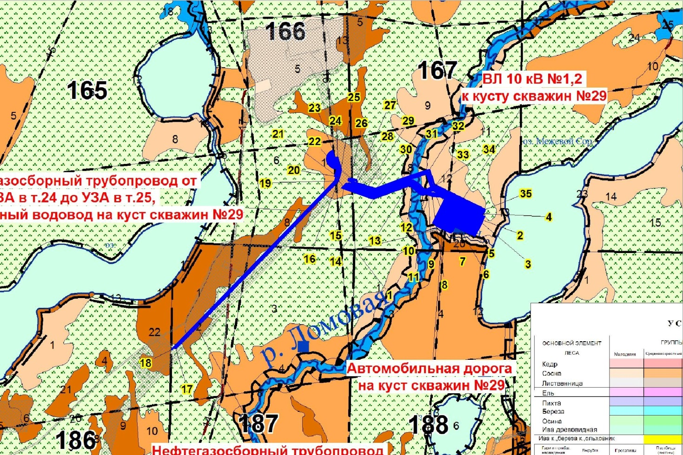

Схема расположения и границы лесного участка (начало)

Лесничество: Кондинское
Участковое лесничество: Болчаровское
Урочище: Болчаровское
Площадь (общая по проекту) - 31,2951 га
Масштаб 1:5000

Контур №1
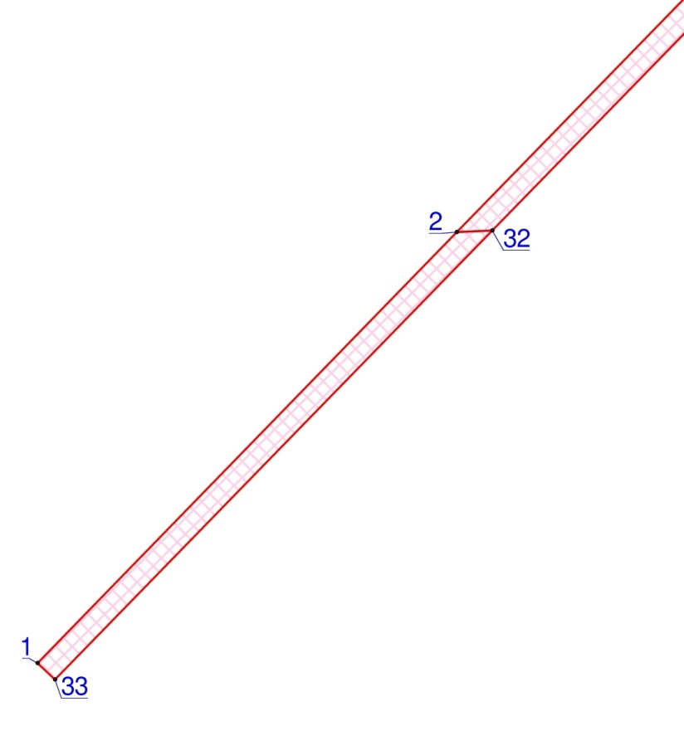

Схема расположения и границы лесного участка (продолжение)

Контур №2
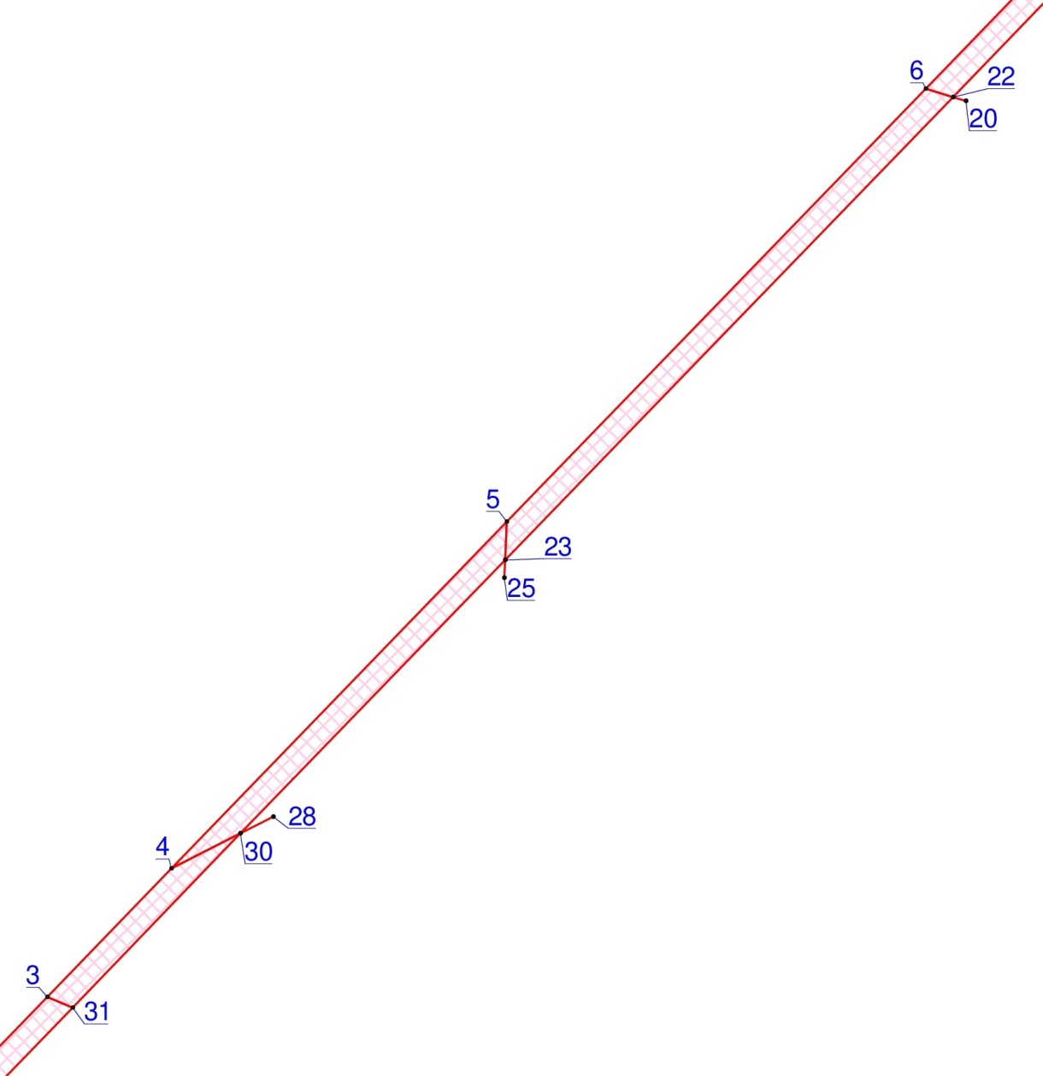

Схема расположения и границы лесного участка (продолжение)

Контур №3

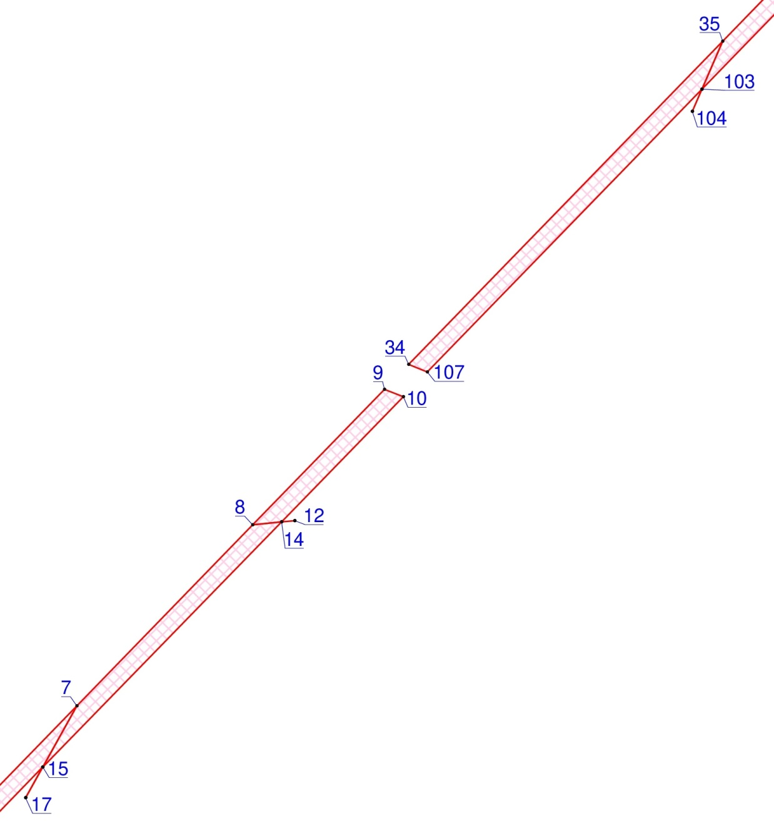

Схема расположения и границы лесного участка (продолжение)

Контур №4

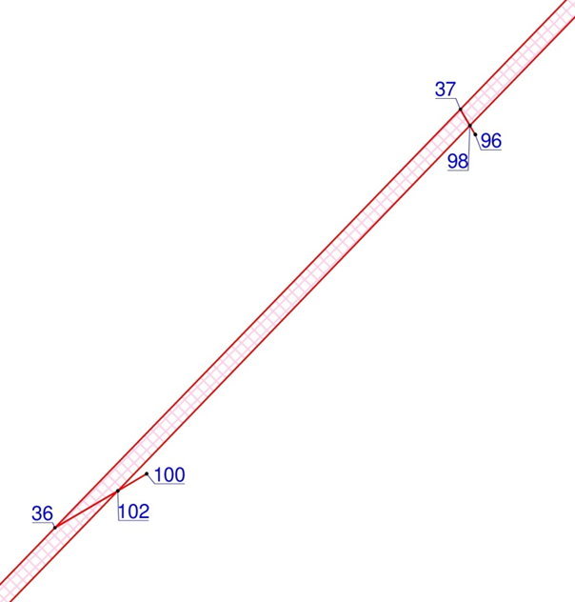

Схема расположения и границы лесного участка (продолжение)

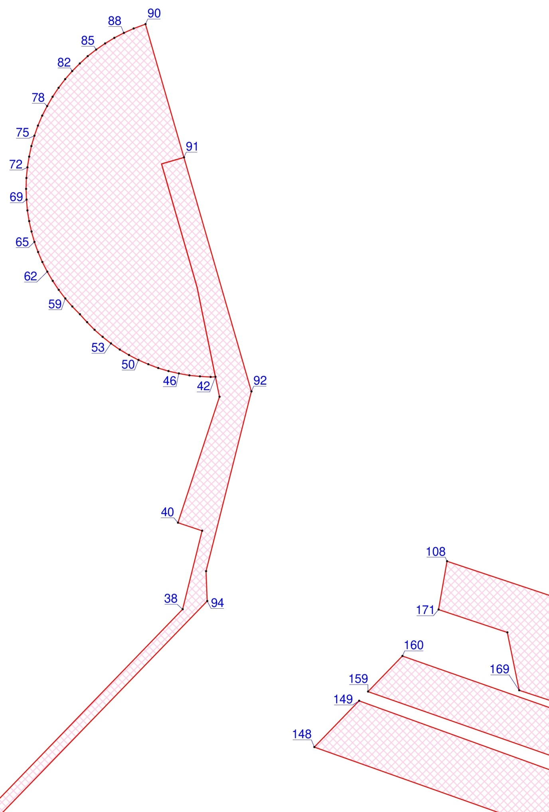
Контур №5

Схема расположения и границы лесного участка (продолжение)

Контур №6

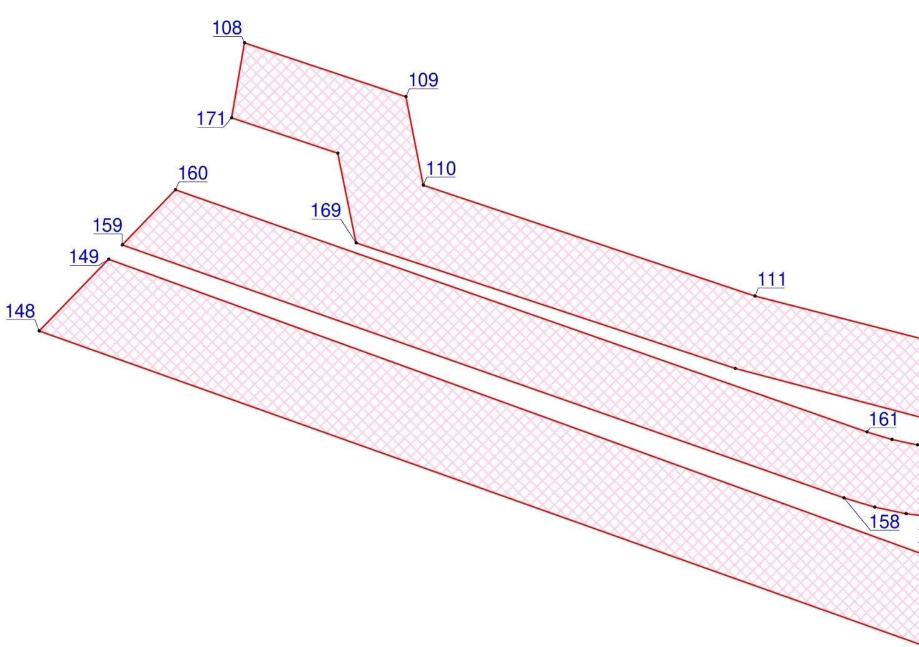

Схема расположения и границы лесного участка (продолжение)

Контур №7

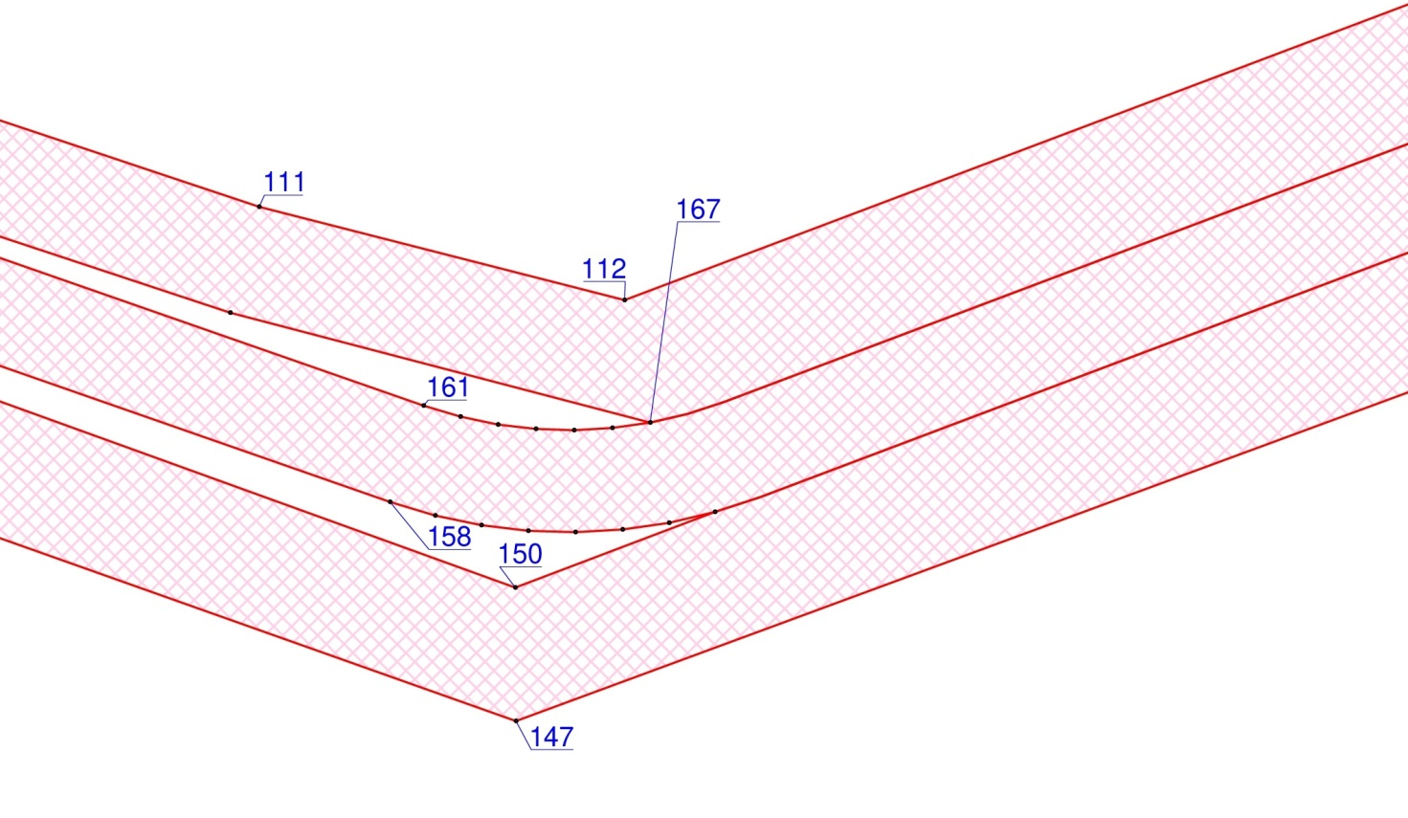

Схема расположения и границы лесного участка (продолжение)

Контур №8

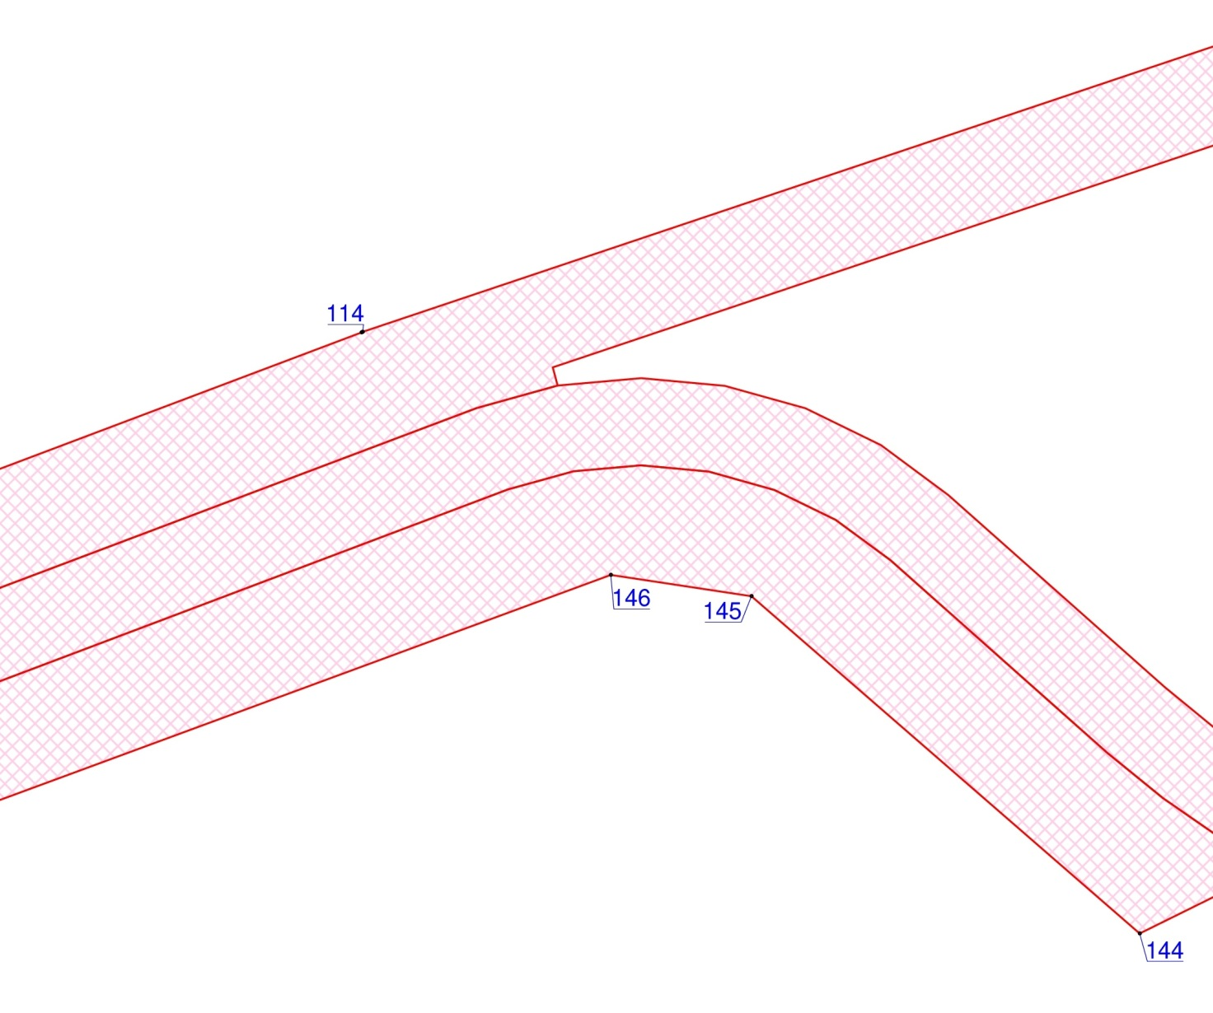

Схема расположения и границы лесного участка (продолжение)

Контур №9

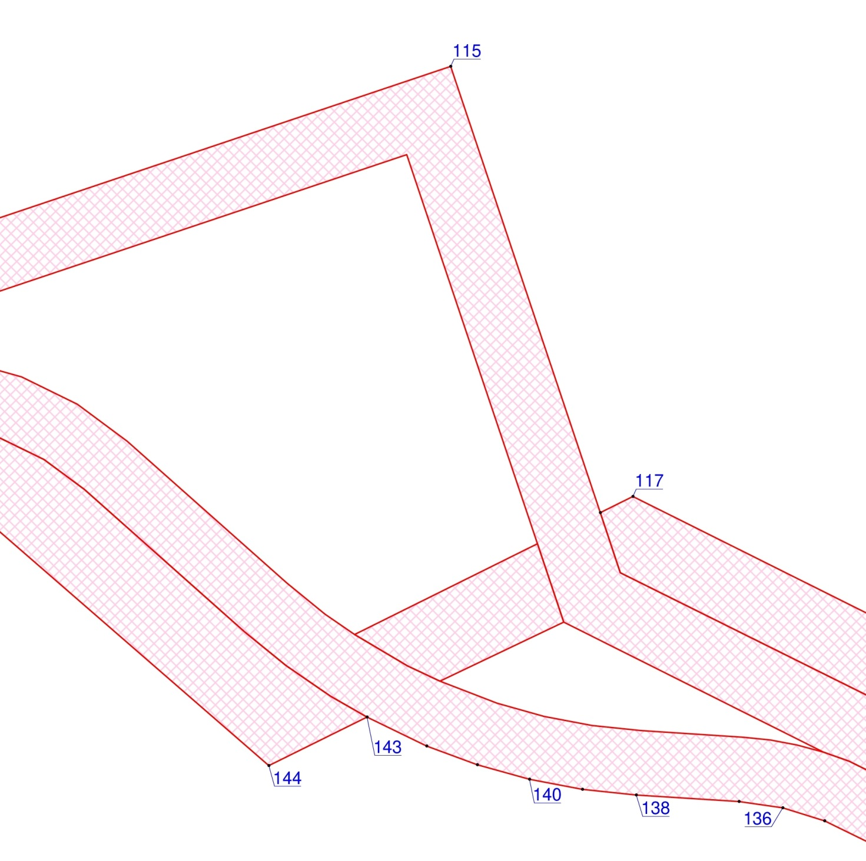

Схема расположения и границы лесного участка (продолжение)

Контур №10
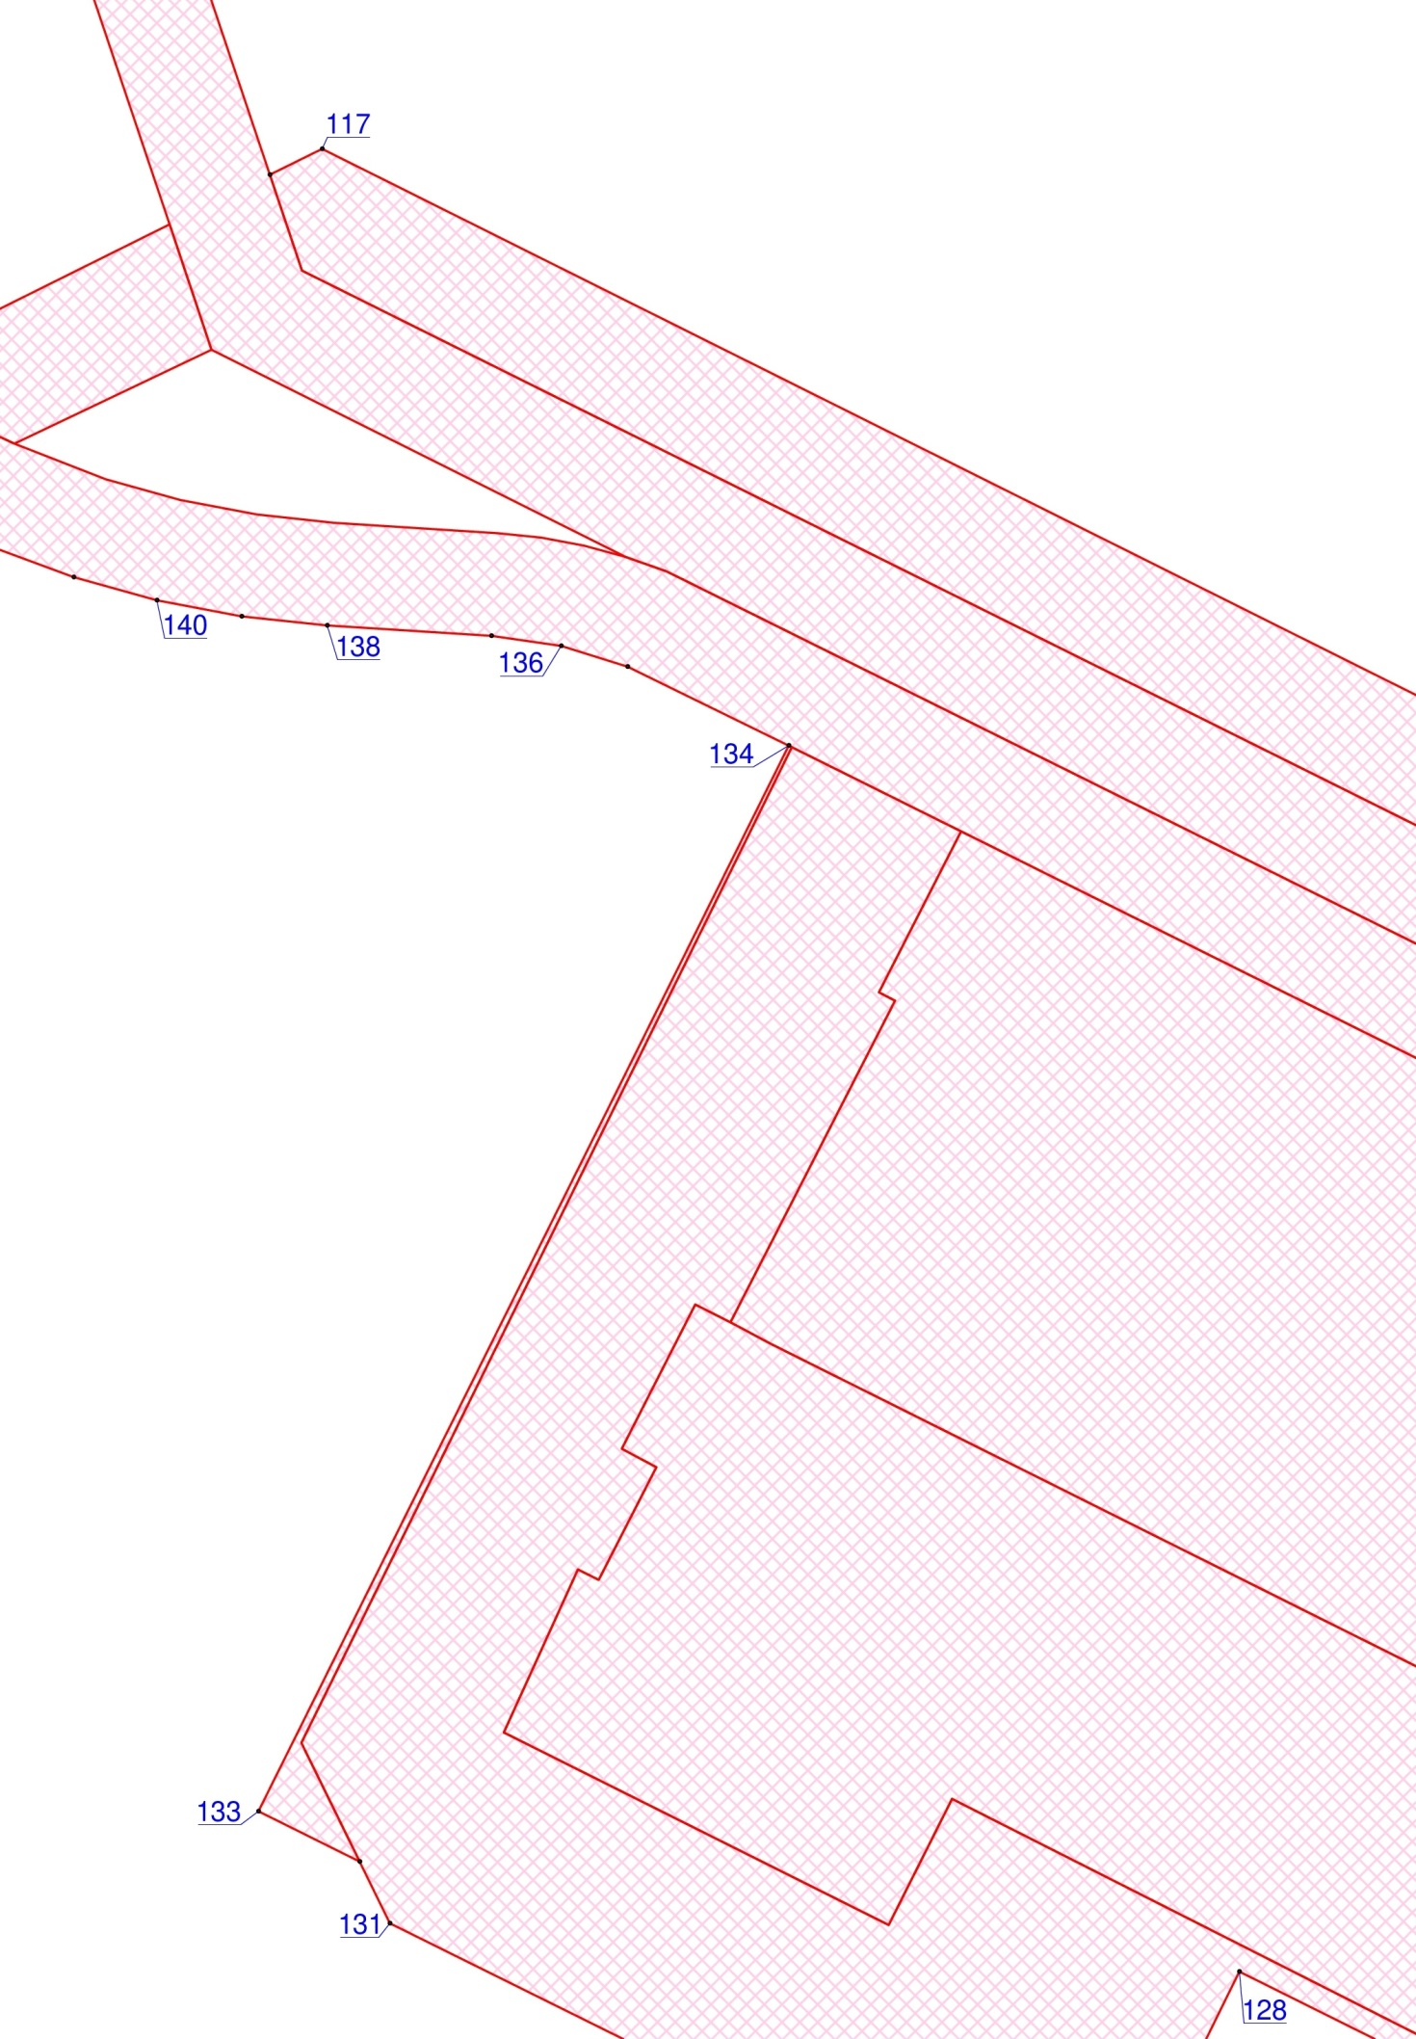
Схема расположения и границы лесного участка (продолжение)

Контур №11

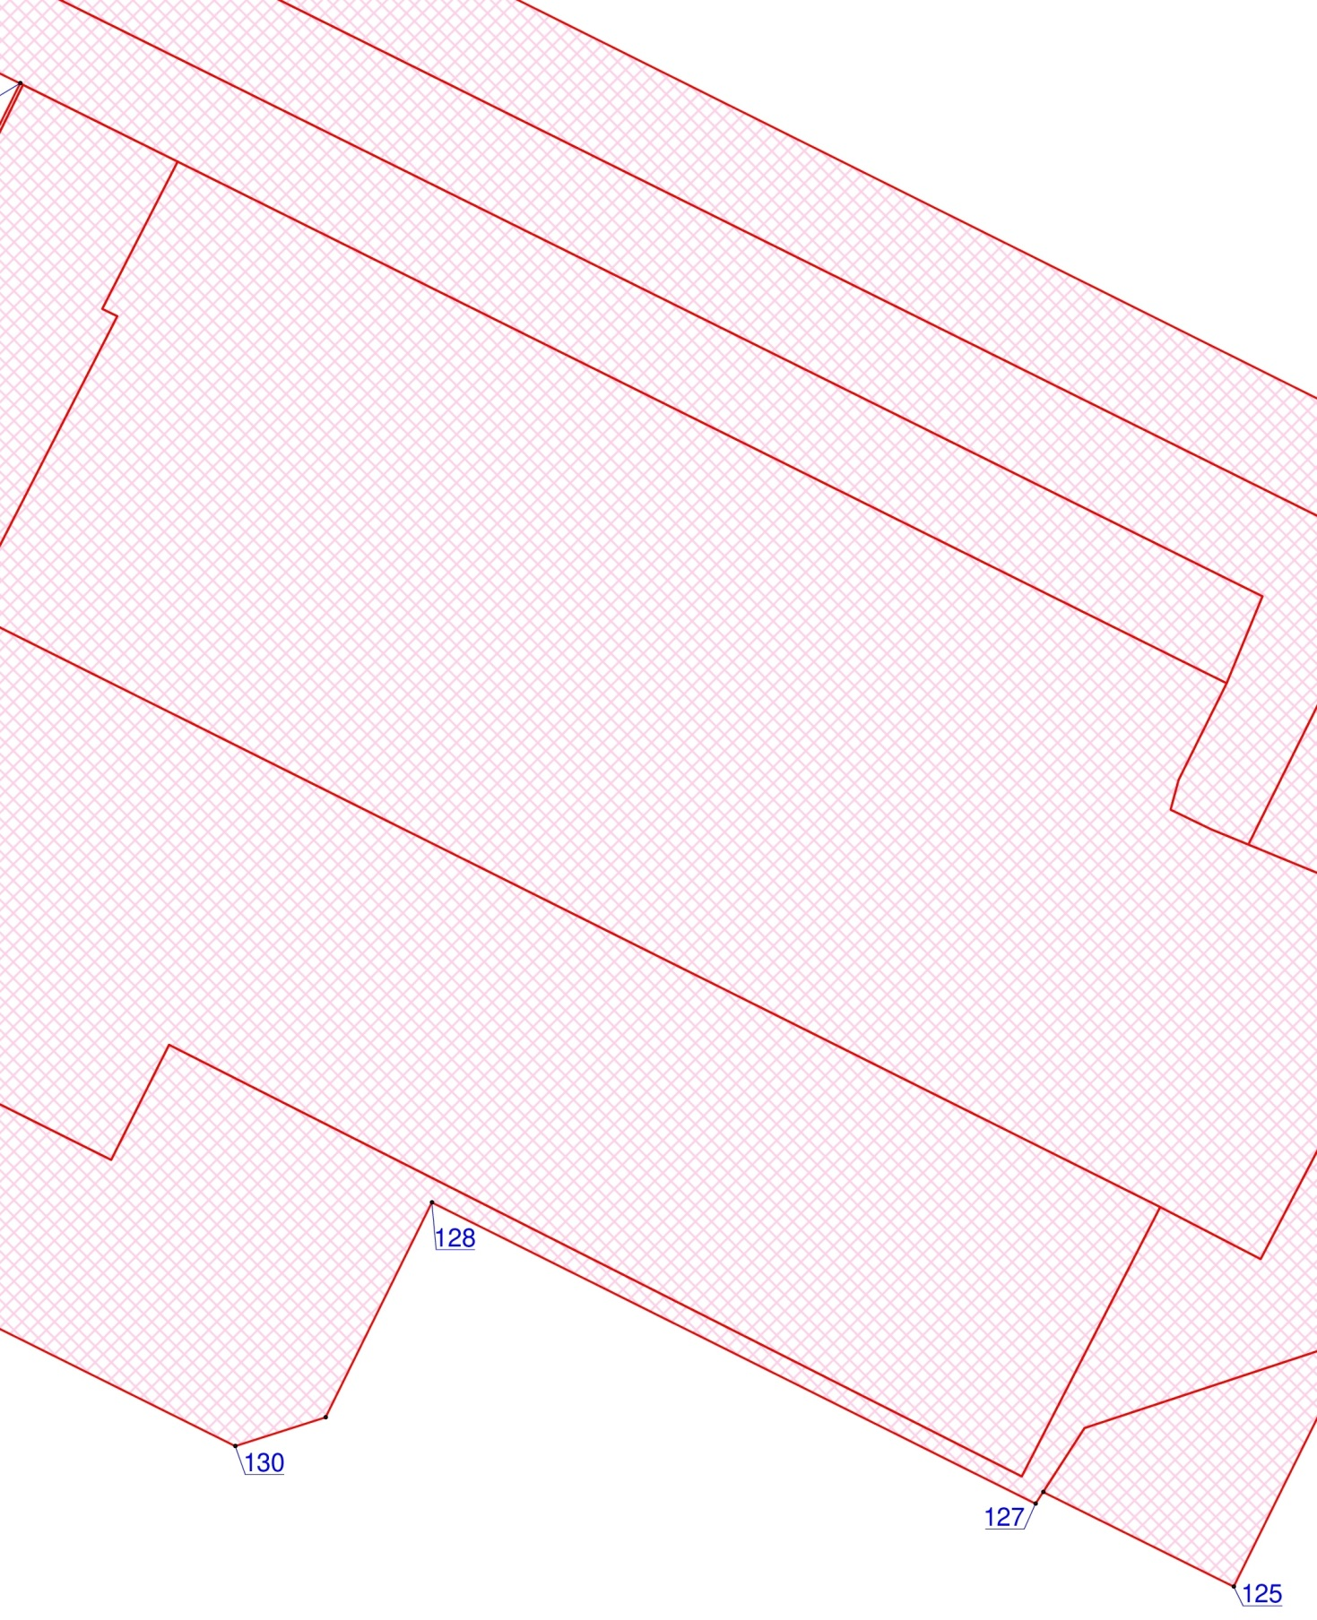

Схема расположения и границы лесного участка (окончание)

Контур №12

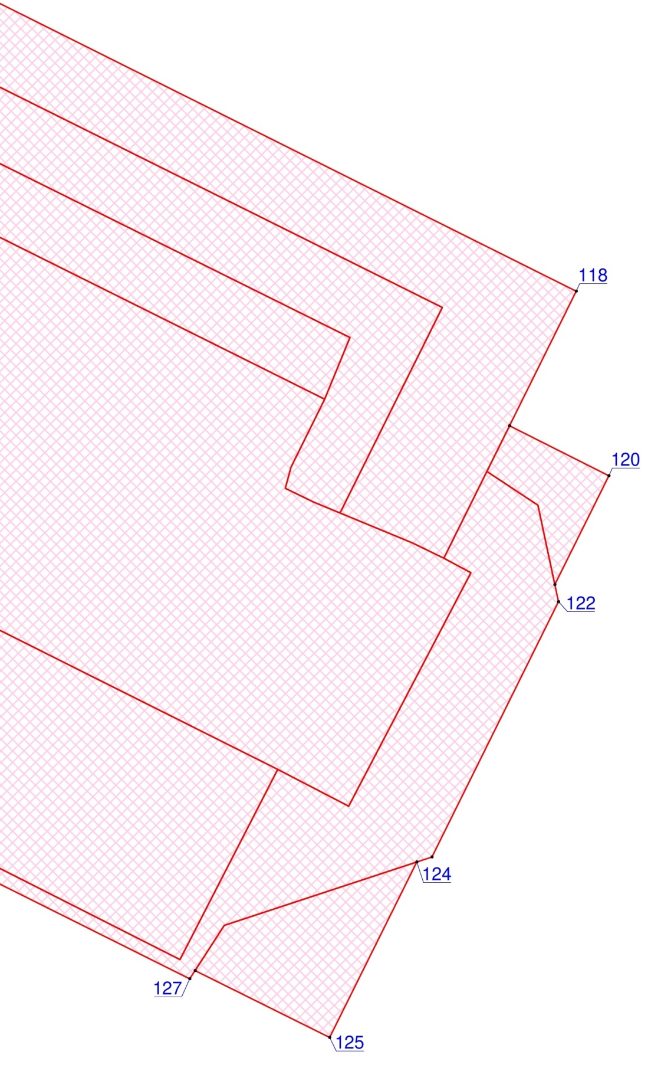

Продолжение приложения А

Таблица 10

Координаты характерных точек земельных участков

Точка | Ориентир | Румбы | Длина | X | Y
1 | 2 | СВ: 44° 2,1' | 167,24 | 872 219,75 | 2 681 127,14
2 | 3 | СВ: 44° 3,8' | 335,43 | 872 339,98 | 2 681 243,39
3 | 4 | СВ: 44° 4,6' | 48,30 | 872 581,01 | 2 681 476,66
4 | 5 | СВ: 44° 3,8' | 130,26 | 872 615,71 | 2 681 510,26
5 | 6 | СВ: 44° 3,5' | 162,68 | 872 709,31 | 2 681 600,85
6 | 7 | СВ: 44° 4,3' | 131,92 | 872 826,22 | 2 681 713,98
7 | 8 | СВ: 44° 3,8' | 93,00 | 872 921,00 | 2 681 805,74
8 | 9 | СВ: 44° 4,5' | 69,68 | 872 987,83 | 2 681 870,42
9 | 10 | ЮВ: 68° 23,0' | 7,46 | 873 037,89 | 2 681 918,89
10 | 11 | ЮЗ: 44° 2,9' | 64,32 | 873 035,14 | 2 681 925,83
11 | 12 | СВ: 84° 16,7' | 4,81 | 872 988,91 | 2 681 881,11
12 | 13 | ЮЗ: 44° 60,0' | 0,01 | 872 989,39 | 2 681 885,90
13 | 14 | ЮЗ: 84° 16,7' | 4,81 | 872 989,38 | 2 681 885,89
14 | 15 | ЮЗ: 44° 9,9' | 126,22 | 872 988,90 | 2 681 881,10
15 | 16 | ЮЗ: 29° 5,3' | 12,90 | 872 898,36 | 2 681 793,16
16 | 17 | ЮЗ: 38° 39,6' | 0,06 | 872 887,09 | 2 681 786,89
17 | 18 | СВ: 29° 4,1' | 12,91 | 872 887,04 | 2 681 786,85
18 | 19 | ЮЗ: 43° 59,3' | 103,30 | 872 898,32 | 2 681 793,12
19 | 20 | ЮВ: 73° 22,6' | 3,60 | 872 824,00 | 2 681 721,38
20 | 21 | ЮЗ: 56° 18,6' | 0,04 | 872 822,97 | 2 681 724,83
21 | 22 | СЗ: 73° 19,9' | 3,59 | 872 822,95 | 2 681 724,80
22 | 23 | ЮЗ: 44° 4,4' | 173,93 | 872 823,98 | 2 681 721,36
23 | 24 | ЮЗ: 2° 42,2' | 4,88 | 872 699,02 | 2 681 600,38
24 | 25 | ЮЗ: 44° 60,0' | 0,01 | 872 694,15 | 2 681 600,15
25 | 26 | СВ: 2° 42,2' | 4,88 | 872 694,14 | 2 681 600,14
26 | 27 | ЮЗ: 44° 4,7' | 102,78 | 872 699,01 | 2 681 600,37
27 | 28 | СВ: 63° 4,4' | 9,91 | 872 625,17 | 2 681 528,87
28 | 29 | ЮЗ: 0° 0,0' | 0,01 | 872 629,66 | 2 681 537,71
29 | 30 | ЮЗ: 63° 4,4' | 9,94 | 872 629,65 | 2 681 537,71
30 | 31 | ЮЗ: 43° 57,4' | 65,29 | 872 625,15 | 2 681 528,85
31 | 32 | ЮЗ: 44° 5,4' | 331,00 | 872 578,15 | 2 681 483,53
32 | 33 | ЮЗ: 44° 4,4' | 174,35 | 872 340,41 | 2 681 253,23
33 | 1 | СЗ: 46° 20,3' | 6,66 | 872 215,15 | 2 681 131,96
34 | 35 | СВ: 44° 4,1' | 166,19 | 873 047,09 | 2 681 927,76
35 | 36 | СВ: 44° 3,7' | 123,55 | 873 166,50 | 2 682 043,35
36 | 37 | СВ: 44° 4,2' | 206,96 | 873 255,28 | 2 682 129,27
37 | 38 | СВ: 44° 3,8' | 963,18 | 873 403,98 | 2 682 273,22
38 | 39 | СВ: 13° 59,9' | 46,72 | 874 096,09 | 2 682 943,07
39 | 40 | СЗ: 71° 31,0' | 14,76 | 874 141,42 | 2 682 954,37
40 | 41 | СВ: 18° 17,9' | 76,73 | 874 146,10 | 2 682 940,37
41 | 42 | СЗ: 11° 34,1' | 11,72 | 874 218,95 | 2 682 964,46
42 | 43 | ЮЗ: 88° 58,6' | 2,80 | 874 230,43 | 2 682 962,11
43 | 44 | СЗ: 87° 24,4' | 6,19 | 874 230,38 | 2 682 959,31
44 | 45 | СЗ: 83° 51,9' | 6,18 | 874 230,66 | 2 682 953,13
45 | 46 | СЗ: 80° 24,0' | 6,18 | 874 231,32 | 2 682 946,99
46 | 47 | СЗ: 76° 43,7' | 6,19 | 874 232,35 | 2 682 940,90
47 | 48 | СЗ: 73° 14,3' | 6,17 | 874 233,77 | 2 682 934,88
48 | 49 | СЗ: 69° 44,9' | 6,18 | 874 235,55 | 2 682 928,97
49 | 50 | СЗ: 66° 7,9' | 6,18 | 874 237,69 | 2 682 923,17
50 | 51 | СЗ: 62° 38,8' | 6,18 | 874 240,19 | 2 682 917,52
51 | 52 | СЗ: 59° 2,2' | 6,18 | 874 243,03 | 2 682 912,03
52 | 53 | СЗ: 55° 32,4' | 6,19 | 874 246,21 | 2 682 906,73
53 | 54 | СЗ: 51° 58,7' | 6,17 | 874 249,71 | 2 682 901,63
54 | 55 | СЗ: 48° 28,5' | 6,18 | 874 253,51 | 2 682 896,77
55 | 56 | СЗ: 44° 52,1' | 6,18 | 874 257,61 | 2 682 892,14
56 | 57 | СЗ: 41° 27,4' | 6,18 | 874 261,99 | 2 682 887,78
57 | 58 | СЗ: 44° 40,5' | 6,24 | 874 266,62 | 2 682 883,69
58 | 59 | СЗ: 41° 9,6' | 6,23 | 874 271,06 | 2 682 879,30
59 | 60 | СЗ: 37° 34,1' | 6,23 | 874 275,75 | 2 682 875,20
60 | 61 | СЗ: 34° 1,3' | 6,24 | 874 280,69 | 2 682 871,40
61 | 62 | СЗ: 30° 20,9' | 6,23 | 874 285,86 | 2 682 867,91
62 | 63 | СЗ: 26° 53,6' | 6,23 | 874 291,24 | 2 682 864,76
63 | 64 | СЗ: 23° 14,1' | 6,24 | 874 296,80 | 2 682 861,94
64 | 65 | СЗ: 19° 41,1' | 6,23 | 874 302,53 | 2 682 859,48
65 | 66 | СЗ: 16° 11,9' | 6,24 | 874 308,40 | 2 682 857,38
66 | 67 | СЗ: 12° 31,1' | 6,23 | 874 314,39 | 2 682 855,64
67 | 68 | СЗ: 9° 2,4' | 6,24 | 874 320,47 | 2 682 854,29
68 | 69 | СЗ: 5° 20,1' | 6,24 | 874 326,63 | 2 682 853,31
69 | 70 | СЗ: 1° 50,3' | 6,23 | 874 332,84 | 2 682 852,73
70 | 71 | СВ: 1° 39,3' | 6,23 | 874 339,07 | 2 682 852,53
71 | 72 | СВ: 5° 20,1' | 6,24 | 874 345,30 | 2 682 852,71
72 | 73 | СВ: 8° 51,5' | 6,23 | 874 351,51 | 2 682 853,29
73 | 74 | СВ: 12° 29,9' | 6,24 | 874 357,67 | 2 682 854,25
74 | 75 | СВ: 16° 1,3' | 6,23 | 874 363,76 | 2 682 855,60
75 | 76 | СВ: 19° 35,9' | 6,23 | 874 369,75 | 2 682 857,32
76 | 77 | СВ: 23° 9,0' | 6,23 | 874 375,62 | 2 682 859,41
77 | 78 | СВ: 26° 46,2' | 6,24 | 874 381,35 | 2 682 861,86
78 | 79 | СВ: 30° 16,2' | 6,23 | 874 386,92 | 2 682 864,67
79 | 80 | СВ: 33° 53,6' | 6,24 | 874 392,30 | 2 682 867,81
80 | 81 | СВ: 37° 26,4' | 6,23 | 874 397,48 | 2 682 871,29
81 | 82 | СВ: 41° 1,8' | 6,23 | 874 402,43 | 2 682 875,08
82 | 83 | СВ: 44° 36,6' | 6,24 | 874 407,13 | 2 682 879,17
83 | 84 | СВ: 48° 11,0' | 6,24 | 874 411,57 | 2 682 883,55
84 | 85 | СВ: 51° 42,8' | 6,23 | 874 415,73 | 2 682 888,20
85 | 86 | СВ: 55° 19,0' | 6,24 | 874 419,59 | 2 682 893,09
86 | 87 | СВ: 58° 54,6' | 6,24 | 874 423,14 | 2 682 898,22
87 | 88 | СВ: 62° 29,4' | 6,24 | 874 426,36 | 2 682 903,56
88 | 89 | СВ: 66° 1,7' | 6,23 | 874 429,24 | 2 682 909,09
89 | 90 | СВ: 69° 38,8' | 7,27 | 874 431,77 | 2 682 914,78
90 | 91 | ЮВ: 16° 6,6' | 80,15 | 874 434,30 | 2 682 921,60
91 | 92 | ЮВ: 16° 6,6' | 140,84 | 874 357,30 | 2 682 943,84
92 | 93 | ЮЗ: 14° 10,8' | 107,16 | 874 221,99 | 2 682 982,92
93 | 94 | ЮВ: 2° 19,3' | 17,28 | 874 118,10 | 2 682 956,67
94 | 95 | ЮЗ: 44° 5,6' | 978,28 | 874 100,83 | 2 682 957,37
95 | 96 | ЮВ: 30° 38,4' | 3,65 | 873 398,21 | 2 682 276,66
96 | 97 | ЮВ: 22° 50,0' | 0,21 | 873 395,07 | 2 682 278,52
97 | 98 | СЗ: 30° 37,9' | 3,85 | 873 394,88 | 2 682 278,60
98 | 99 | ЮЗ: 43° 56,7' | 180,21 | 873 398,19 | 2 682 276,64
99 | 100 | СВ: 59° 27,5' | 11,87 | 873 268,44 | 2 682 151,58
100 | 101 | ЮЗ: 44° 60,0' | 0,04 | 873 274,47 | 2 682 161,80
101 | 102 | ЮЗ: 59° 28,1' | 11,83 | 873 274,44 | 2 682 161,77
102 | 103 | ЮЗ: 44° 4,1' | 166,60 | 873 268,43 | 2 682 151,58
103 | 104 | ЮЗ: 23° 15,5' | 8,91 | 873 148,73 | 2 682 035,71
104 | 105 | ЮЗ: 45° 0,0' | 0,03 | 873 140,54 | 2 682 032,19
105 | 106 | СВ: 23° 15,5' | 8,91 | 873 140,52 | 2 682 032,17
106 | 107 | ЮЗ: 44° 2,9' | 145,27 | 873 148,71 | 2 682 035,69
107 | 34 | СЗ: 68° 4,2' | 7,47 | 873 044,30 | 2 681 934,69
108 | 109 | ЮВ: 71° 35,3' | 63,57 | 874 123,83 | 2 683 096,10
109 | 110 | ЮВ: 11° 15,2' | 33,62 | 874 103,75 | 2 683 156,42
110 | 111 | ЮВ: 71° 33,5' | 130,68 | 874 070,78 | 2 683 162,98
111 | 112 | ЮВ: 75° 40,9' | 96,12 | 874 029,44 | 2 683 286,95
112 | 113 | СВ: 69° 18,9' | 310,74 | 874 005,67 | 2 683 380,08
113 | 114 | СВ: 71° 4,5' | 0,37 | 874 115,43 | 2 683 670,79
114 | 115 | СВ: 71° 25,7' | 321,43 | 874 115,55 | 2 683 671,14
115 | 116 | ЮВ: 18° 31,9' | 189,69 | 874 217,92 | 2 683 975,83
116 | 117 | СВ: 63° 39,7' | 14,72 | 874 038,07 | 2 684 036,12
117 | 118 | ЮВ: 63° 29,0' | 614,51 | 874 044,60 | 2 684 049,31
118 | 119 | ЮЗ: 26° 22,7' | 58,77 | 873 770,25 | 2 684 599,18
119 | 120 | ЮВ: 63° 19,7' | 43,53 | 873 717,60 | 2 684 573,07
120 | 121 | ЮЗ: 26° 26,8' | 47,53 | 873 698,06 | 2 684 611,97
121 | 122 | ЮВ: 12° 2,9' | 6,85 | 873 655,50 | 2 684 590,80
122 | 123 | ЮЗ: 26° 20,8' | 111,49 | 873 648,80 | 2 684 592,23
123 | 124 | ЮЗ: 71° 47,6' | 6,24 | 873 548,89 | 2 684 542,75
124 | 125 | ЮЗ: 26° 26,7' | 76,68 | 873 546,94 | 2 684 536,82
125 | 126 | СЗ: 63° 35,0' | 58,82 | 873 478,28 | 2 684 502,67
126 | 127 | ЮЗ: 32° 55,2' | 3,88 | 873 504,45 | 2 684 449,99
127 | 128 | СЗ: 63° 28,7' | 186,50 | 873 501,19 | 2 684 447,88
128 | 129 | ЮЗ: 26° 17,0' | 66,28 | 873 584,47 | 2 684 281,01
129 | 130 | ЮЗ: 72° 27,1' | 26,17 | 873 525,04 | 2 684 251,66
130 | 131 | СЗ: 63° 36,1' | 178,95 | 873 517,15 | 2 684 226,71
131 | 132 | СЗ: 26° 10,0' | 17,33 | 873 596,71 | 2 684 066,42
132 | 133 | СЗ: 63° 32,0' | 28,50 | 873 612,26 | 2 684 058,78
133 | 134 | СВ: 26° 28,0' | 300,53 | 873 624,96 | 2 684 033,27
134 | 135 | СЗ: 63° 55,9' | 45,33 | 873 893,99 | 2 684 167,21
135 | 136 | СЗ: 72° 46,8' | 17,60 | 873 913,91 | 2 684 126,49
136 | 137 | СЗ: 81° 45,9' | 17,80 | 873 919,12 | 2 684 109,68
137 | 138 | СЗ: 86° 20,4' | 41,50 | 873 921,67 | 2 684 092,06
138 | 139 | СЗ: 83° 56,3' | 21,78 | 873 924,32 | 2 684 050,64
139 | 140 | СЗ: 79° 13,6' | 21,77 | 873 926,62 | 2 684 028,98
140 | 141 | СЗ: 74° 26,7' | 21,78 | 873 930,69 | 2 684 007,59
141 | 142 | СЗ: 69° 44,6' | 21,78 | 873 936,53 | 2 683 986,61
142 | 143 | СЗ: 64° 5,2' | 26,70 | 873 944,07 | 2 683 966,18
143 | 144 | ЮЗ: 63° 37,9' | 44,13 | 873 955,74 | 2 683 942,16
144 | 145 | СЗ: 48° 59,6' | 153,29 | 873 936,14 | 2 683 902,62
145 | 146 | СЗ: 81° 24,0' | 42,40 | 874 036,72 | 2 683 786,94
146 | 147 | ЮЗ: 69° 45,5' | 418,47 | 874 043,06 | 2 683 745,02
147 | 148 | СЗ: 70° 28,3' | 353,41 | 873 898,28 | 2 683 352,39
148 | 149 | СВ: 44° 3,9' | 37,27 | 874 016,41 | 2 683 019,31
149 | 150 | ЮВ: 70° 8,7' | 326,39 | 874 043,19 | 2 683 045,23
150 | 151 | СВ: 69° 14,4' | 54,42 | 873 932,33 | 2 683 352,22
151 | 152 | ЮЗ: 76° 46,4' | 12,02 | 873 951,62 | 2 683 403,11
152 | 153 | ЮЗ: 81° 49,0' | 12,01 | 873 948,87 | 2 683 391,41
153 | 154 | ЮЗ: 86° 45,4' | 12,02 | 873 947,16 | 2 683 379,52
154 | 155 | СЗ: 88° 11,4' | 12,03 | 873 946,48 | 2 683 367,52
155 | 156 | СЗ: 83° 15,6' | 12,01 | 873 946,86 | 2 683 355,50
156 | 157 | СЗ: 78° 14,5' | 12,02 | 873 948,27 | 2 683 343,57
157 | 158 | СЗ: 73° 13,4' | 12,02 | 873 950,72 | 2 683 331,80
158 | 159 | СЗ: 70° 44,9' | 285,94 | 873 954,19 | 2 683 320,29
159 | 160 | СВ: 44° 4,0' | 28,63 | 874 048,47 | 2 683 050,34
160 | 161 | ЮВ: 70° 45,0' | 273,93 | 874 069,04 | 2 683 070,25
161 | 162 | ЮВ: 73° 15,3' | 9,75 | 873 978,73 | 2 683 328,86
162 | 163 | ЮВ: 78° 13,8' | 9,76 | 873 975,92 | 2 683 338,20
163 | 164 | ЮВ: 83° 13,9' | 9,76 | 873 973,93 | 2 683 347,75
164 | 165 | ЮВ: 88° 14,3' | 9,75 | 873 972,78 | 2 683 357,44
165 | 166 | СВ: 86° 46,1' | 9,76 | 873 972,48 | 2 683 367,19
166 | 167 | СВ: 81° 48,2' | 9,75 | 873 973,03 | 2 683 376,93
167 | 168 | СЗ: 75° 19,5' | 110,61 | 873 974,42 | 2 683 386,58
168 | 169 | СЗ: 71° 42,7' | 149,30 | 874 002,44 | 2 683 279,58
169 | 170 | СЗ: 11° 37,6' | 34,14 | 874 049,29 | 2 683 137,82
170 | 171 | СЗ: 71° 38,6' | 41,85 | 874 082,73 | 2 683 130,94
171 | 108 | СВ: 9° 54,9' | 28,34 | 874 095,91 | 2 683 091,22

Приложение Б

Выписка из государственного
лесного реестра
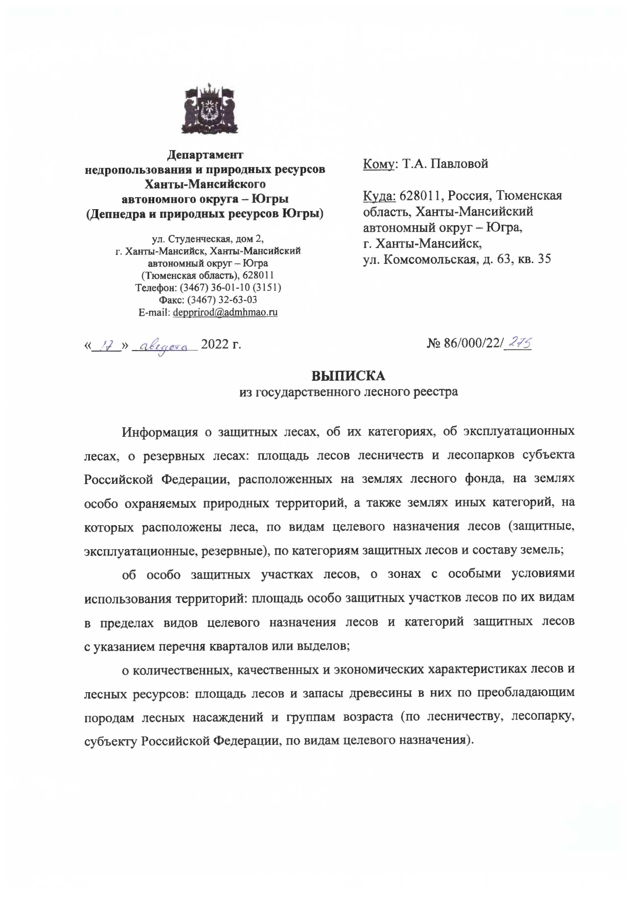
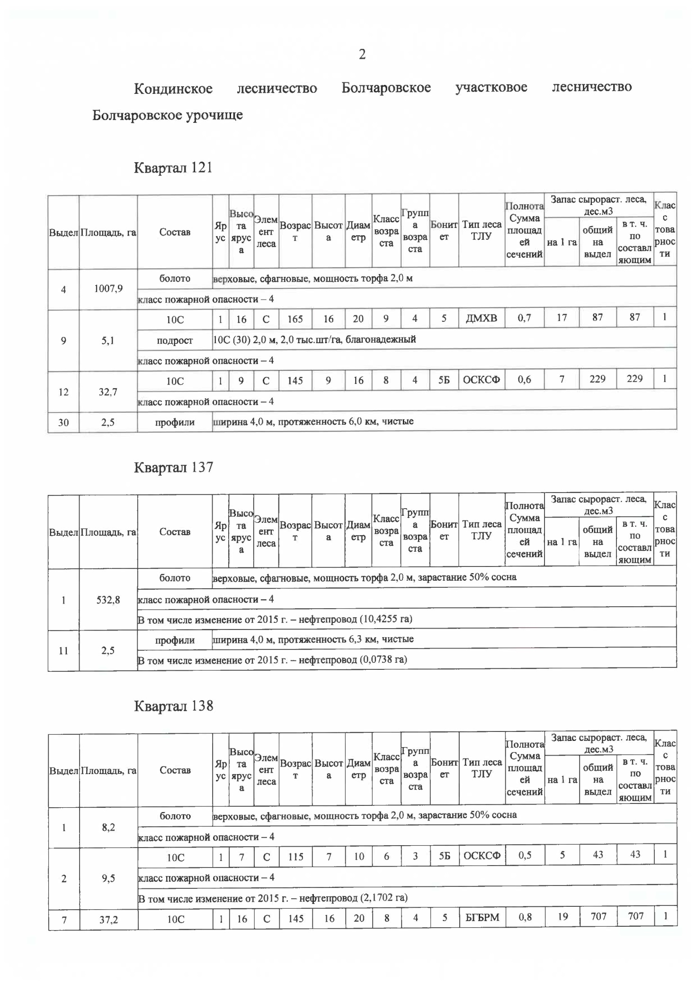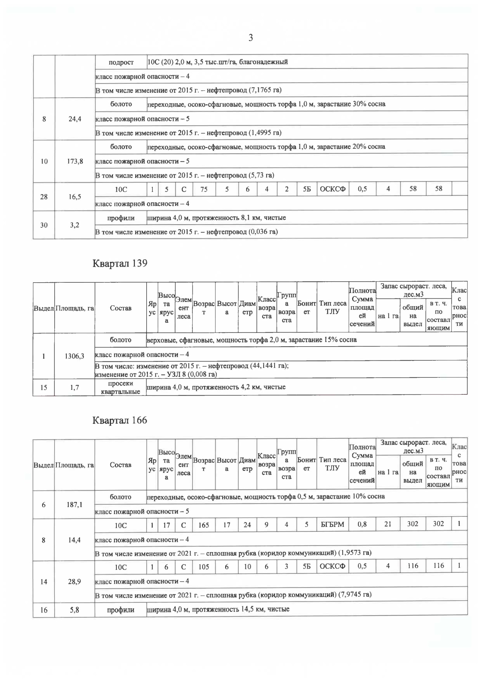 Окончание приложения Б
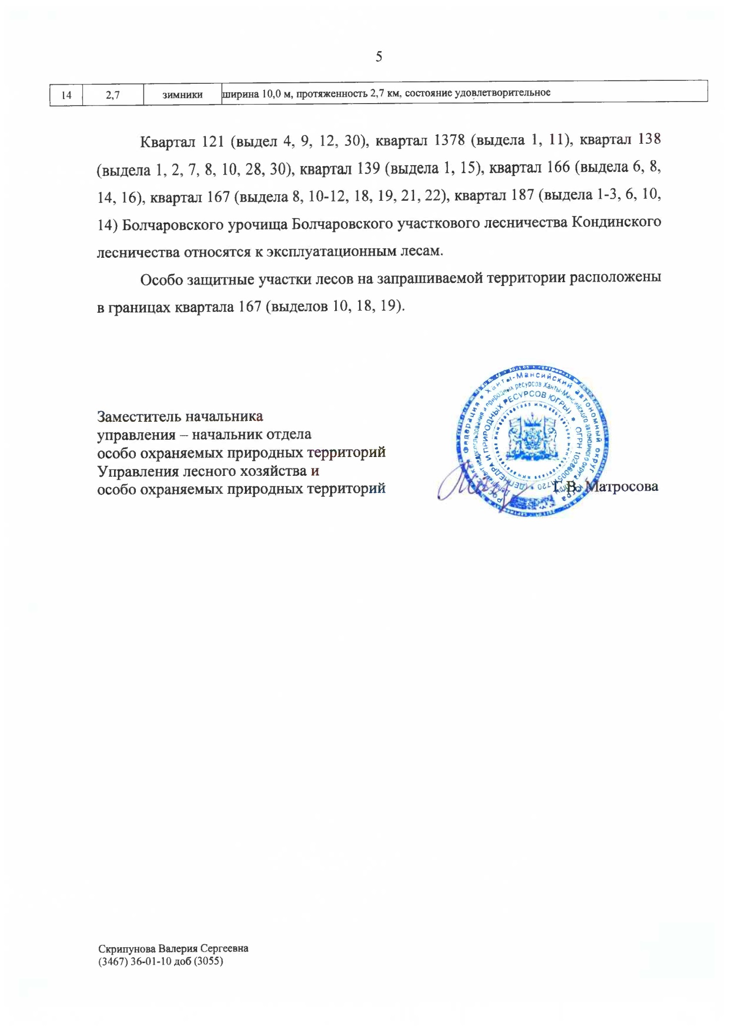

4. Основная часть проекта межевания территории. Графическая часть

Чертеж межевания территории для размещения линейных объектов. Лист 1
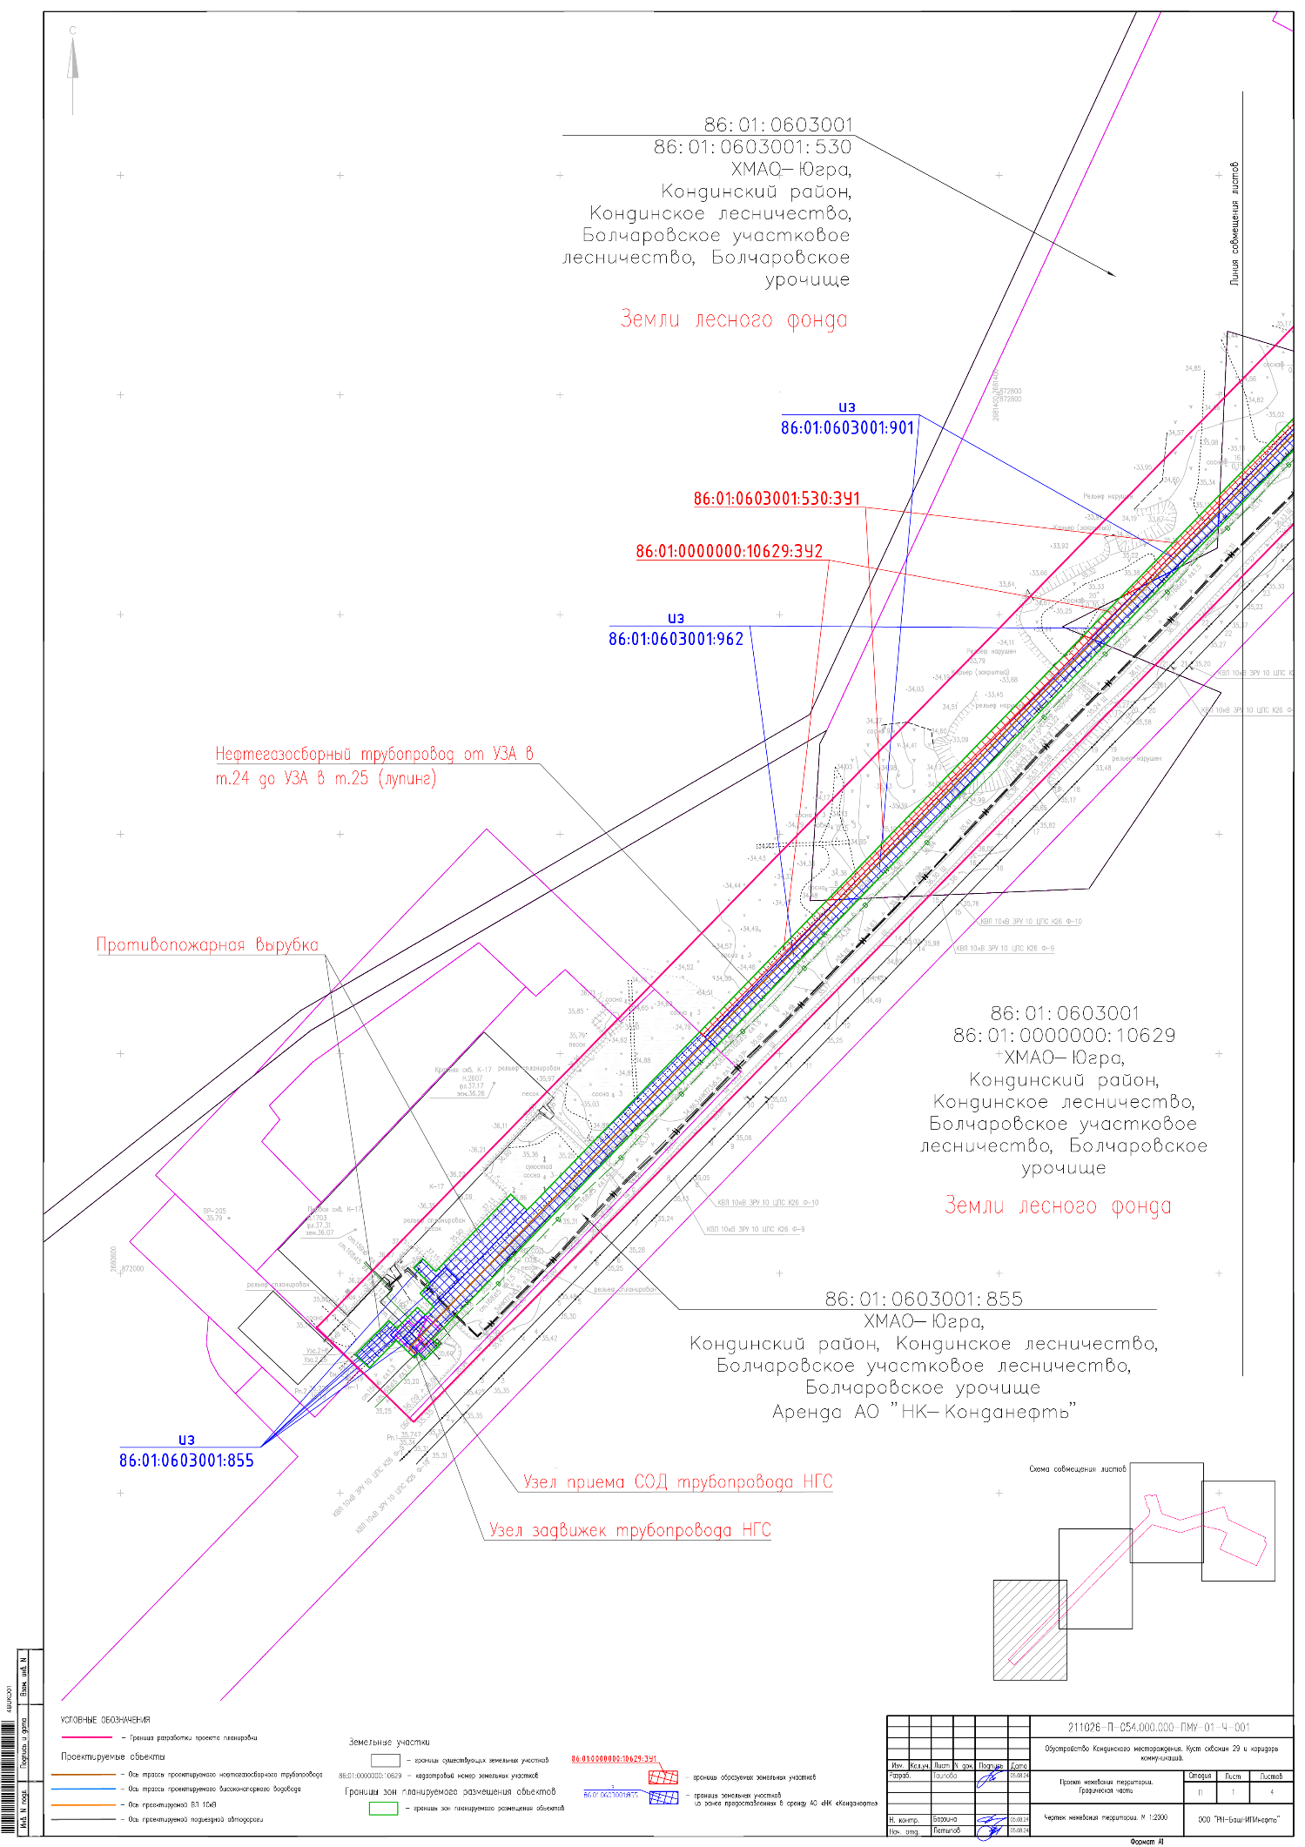

Чертеж межевания территории для размещения линейных объектов. Лист 2
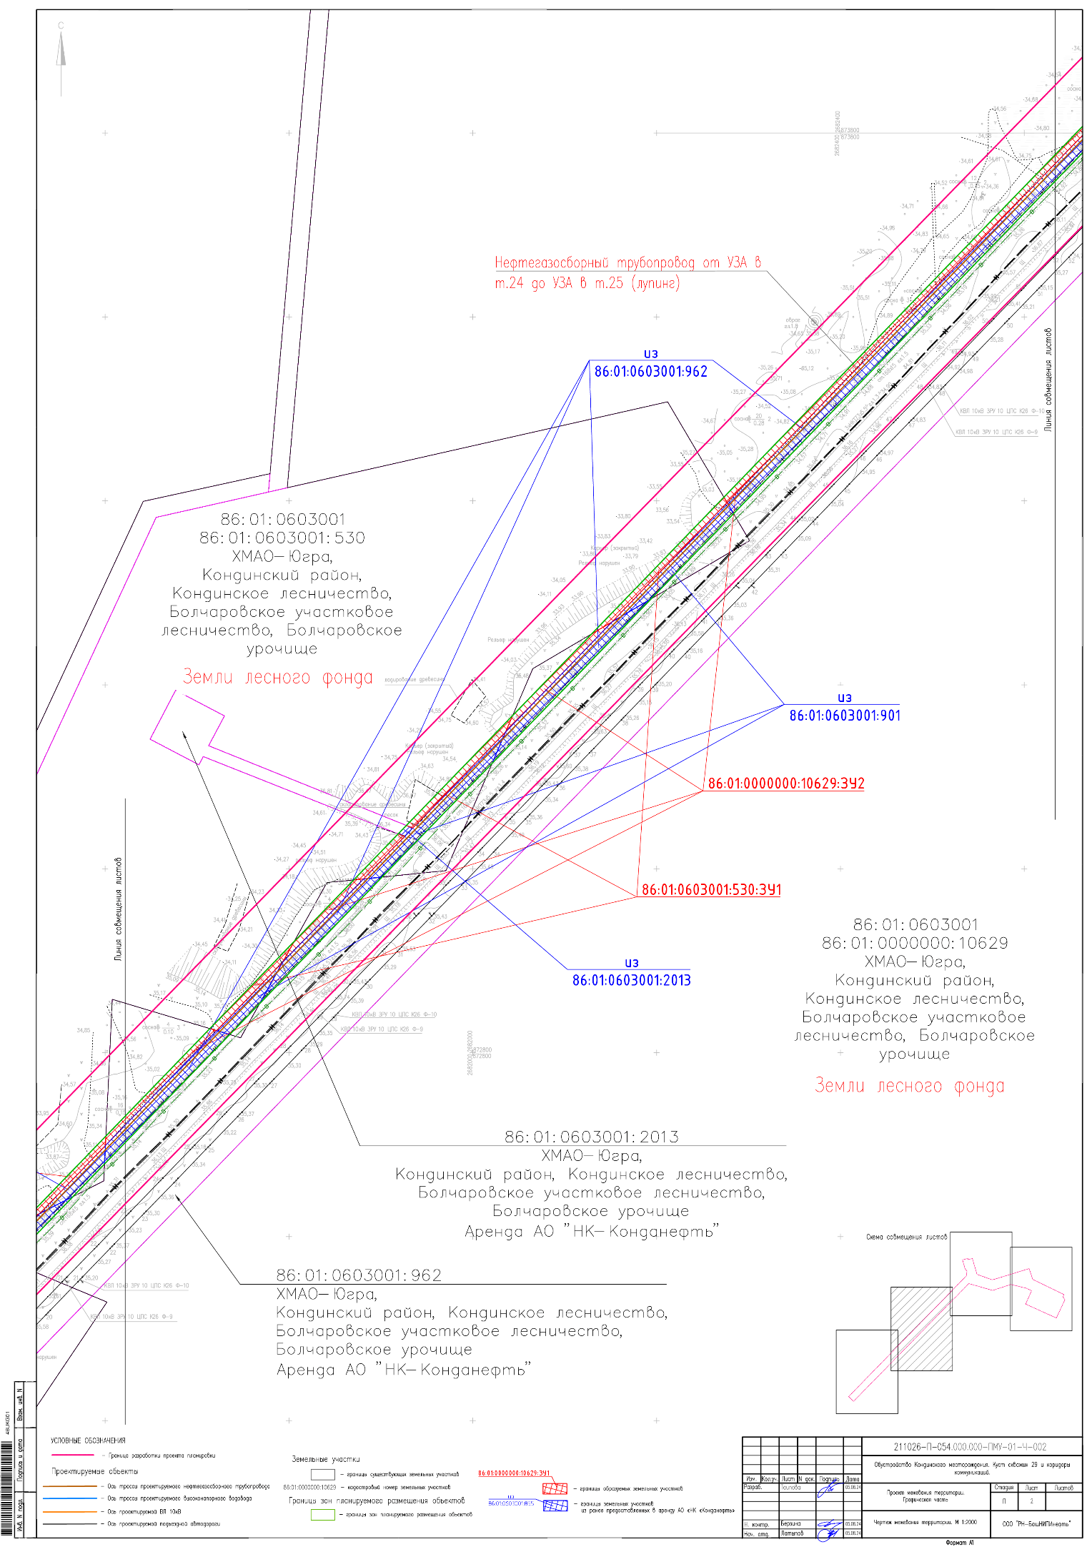

Чертеж межевания территории для размещения линейных объектов. Лист 3
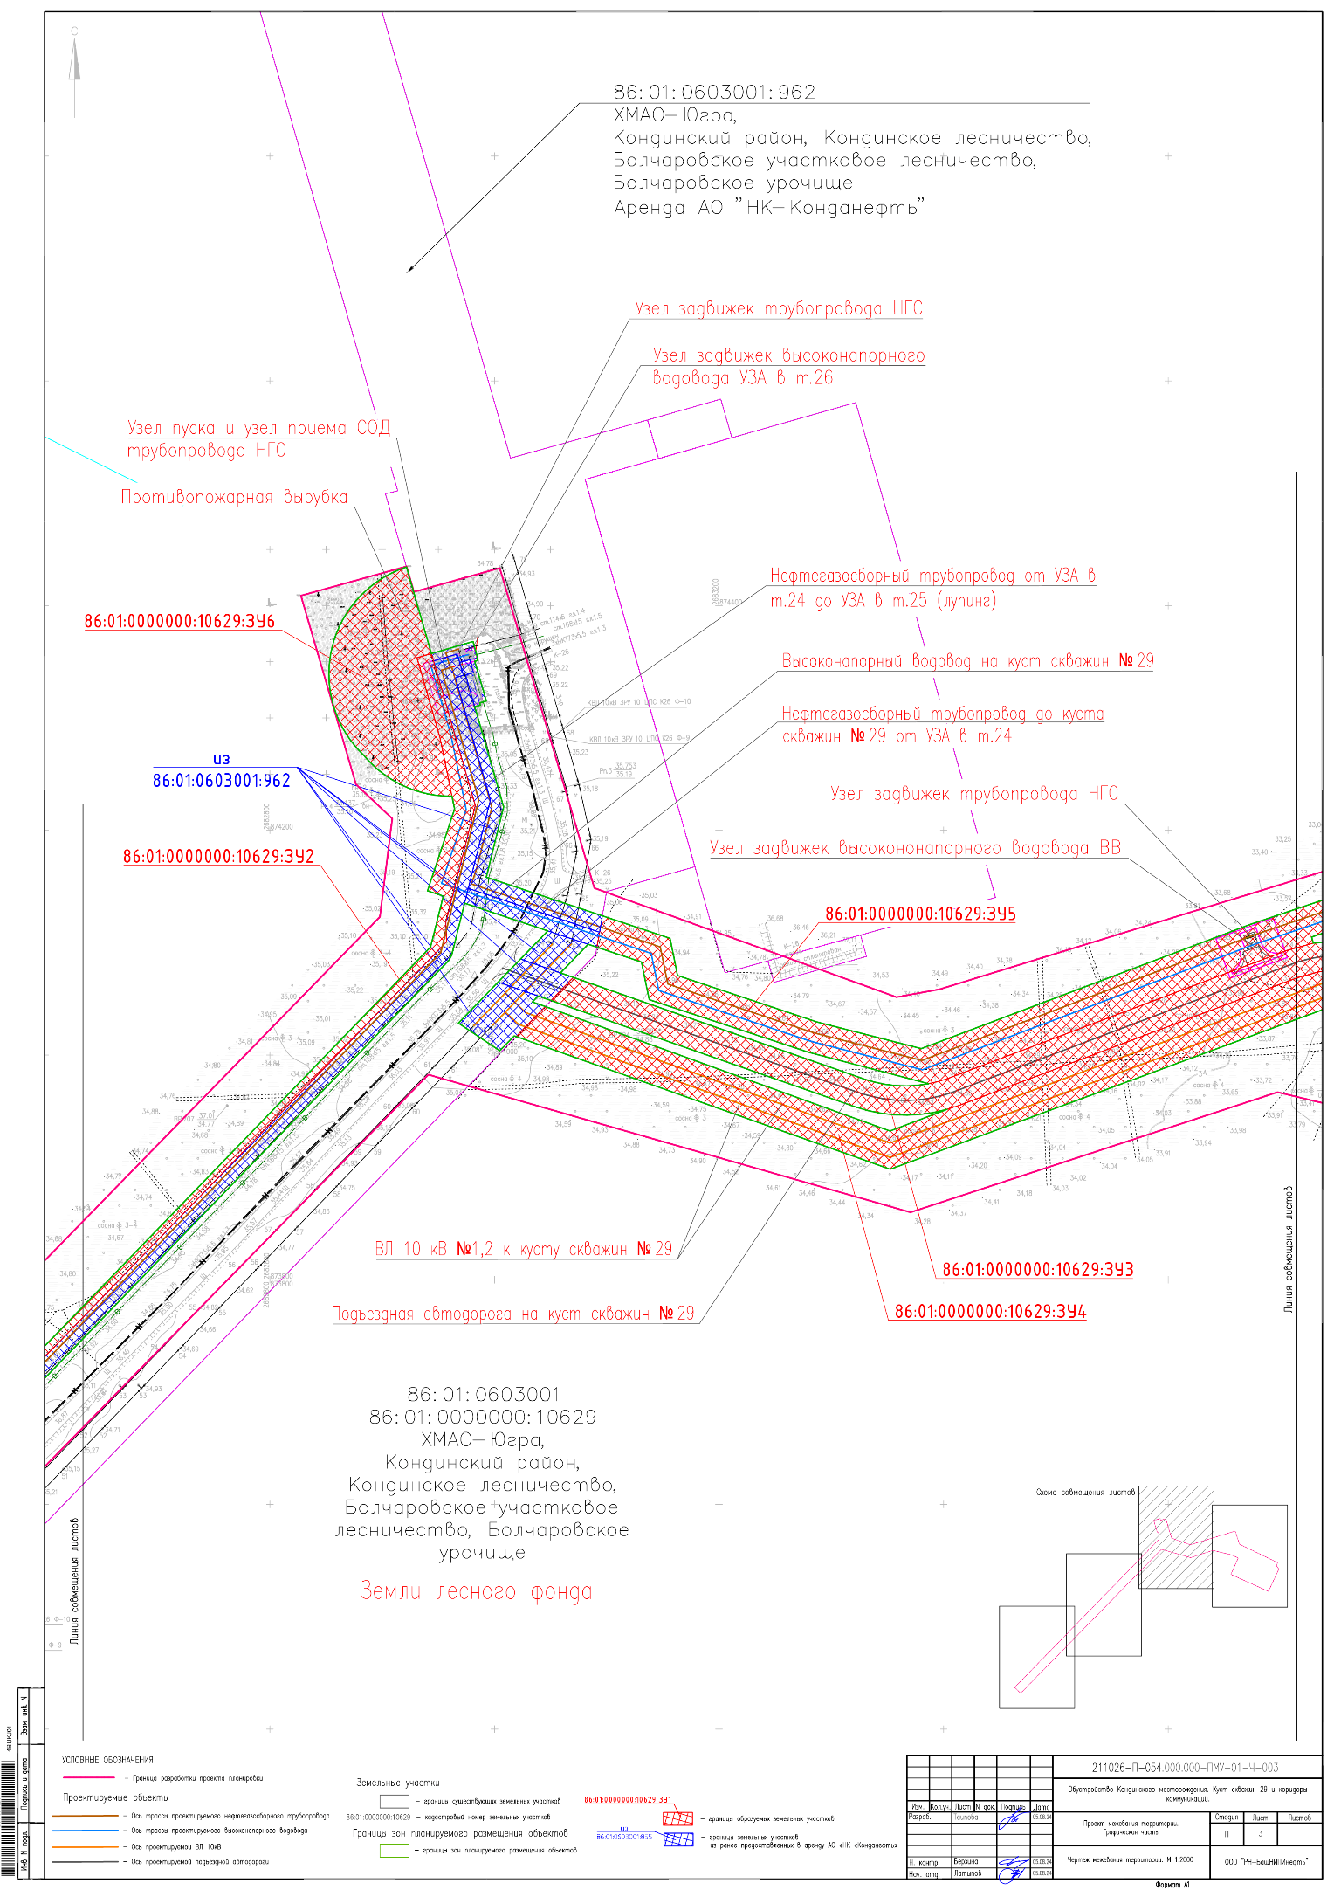

Чертеж межевания территории для размещения линейных объектов. Лист 4
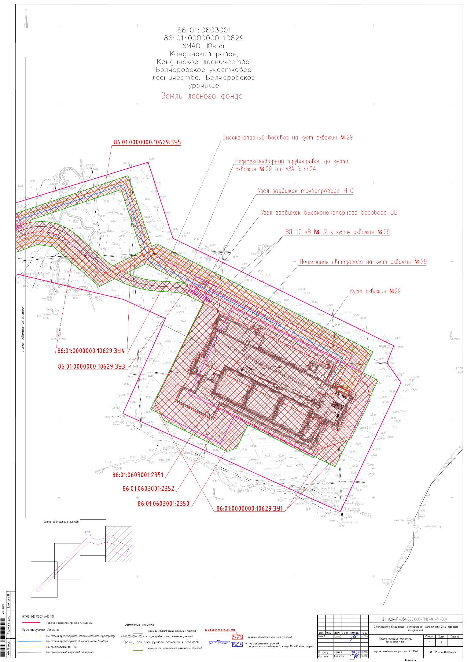

4.1. Обоснование определения местоположения границ образуемого земельного участка
с учетом соблюдения требований к образуемым земельным участкам,
в том числе требований к предельным (минимальным и (или) максимальным) размерам земельных участков

Материалы по обоснованию проекта межевания (согласовываемая часть документации) территории: «Обустройство Кондинского месторождения. Куст скважин 29 и коридоры коммуникаций.» разработаны по заказу акционерного общества «Нефтяная компания «Конданефть» с целью обеспечения устойчивого развития территории, выделения элементов планировочной структуры, установления границ земельных участков, на которых расположены объекты капитального строительства и границ земельных участков, предназначенных для строительства и размещения линейных объектов.
Документация разработана на основании задания на проектирование. Расположение на землях лесного фонда обусловлено строительством объектов нефтедобычи.
Основным критерием выбора проектируемых трасс служили минимизация ущерба окружающей природной среде, обеспечение высокой эксплуатационной надежности, обеспечение безопасных нормативных расстояний от объектов площадки куста скважин. Трассы расположены вдали от объектов инфраструктуры, опасных участков по трассе нет.
Пpи выбope тpacc использовались материалы полевых инженерно-геологических изысканий, выполненные обществом с ограниченной ответственностью
«РН-БашНИПИнефть», учитывались инженерно-геологические условия района строительства, сложившаяся транспортная схема, применяемые методы производства строительно-монтажных работ, наличие существующих коридоров коммуникаций.
Документация по планировке территории разработана с учетом следующих документов территориального планирования и градостроительного зонирования:
Схемы территориального планирования Ханты-Мансийского автономного
округа – Югры;
Схемы территориального планирования Кондинского района;
Правил землепользования и застройки межселенных территорий Кондинского района Ханты-Мансийского автономного округа – Югры.

4.2. Обоснование способа образования земельного участка

Общая площадь образуемых земельных участков, необходимых для строительства и размещения проектируемого объекта, составляет 37,4436 га (в том числе 6,1485 га из ранее предоставленных акционерному обществу «Нефтяная компания «Конданефть»).
Образуемые земельные участки должны обеспечить:
возможность полноценной реализации права собственности на объект недвижимого имущества, для которого формируется земельный участок, включая возможность полноценного использования этого имущества в соответствии с тем назначением, и теми эксплуатационными качествами, которые присущи этому имуществу на момент межевания;
возможность долгосрочного использования земельного участка (в случае образования такового), предполагающая, в том числе, возможность многовариантного пространственного развития недвижимости в соответствии с правилами землепользования и застройки, градостроительными нормативами;
структуру землепользования в пределах территории межевания, сформированной в результате межевания, должна обеспечить условия для наиболее эффективного использования и развития этой территории.
Формируемые земельные участки под строительство и эксплуатацию объекта «Обустройство Кондинского месторождения. Куст скважин 29 и коридоры коммуникаций.» образуются:
из земель запаса путем раздела земельных участков, с сохранением исходных земельных участков в измененных границах - нет;
из земель гослесфонда с кадастровыми номерами 86:01:0000000:10629; 86:01:0603001:2351; 86:01:0603001:2352; 86:01:0603001:2350; 86:01:0603001:530 путем раздела земельных участков с сохранением исходных земельных участков в измененных границах;
из земель промышленности, энергетики, транспорта, связи, радиовещания, телевидения, информатики, земель для обеспечения космической деятельности, земель обороны, безопасности и земель иного специального назначения с кадастровыми номерами с сохранением исходных земельных участков в измененных границах - нет;
из ранее предоставленных в аренду акционерному обществу «Нефтяная компания «Конданефть» земельных участков с кадастровыми номерами 86:01:0603001:962; 86:01:0603001:901; 86:01:0603001:2013; 86:01:0603001:855 без образования новых земельных участков.
Земли находятся в границах Ханты-Мансийского автономного округа – Югры Кондинского района Кондинского лесничества Болчаровского участкового лесничества Болчаровского урочища.

4.3. Обоснование определения размеров образуемого земельного участка

Земельные участки образованы исходя из нормативных требований к ширине полос отвода для соответствующих линейных объектов (СН 452-73 Нормы отвода земель для магистральных трубопроводов; СП 284.1325800.2016 Трубопроводы промысловые для нефти и газа).

4.4. Обоснование определения границ публичного сервитута, подлежащего установлению в соответствии с законодательством Российской Федерации

Не требуется.

